武 进 区 政 府 采 购 项 目

询 价 文 件

项目名称：东龙实验初级中学厨房设备采购项目
项目编号：武采询【2023】004号
采 购 人：常州市武进区星河实验小学
采购代理机构：常州市武进区政府采购中心

目 录

第一章 采购邀请

第二章 供应商须知

第三章 资格审查

第四章 评审程序和评定成交的标准

第五章 采购需求

第六章 拟签订的合同文本

第七章 响应文件的组成及提交须知

第八章 响应文件格式

第一章 采购邀请
项目概况：东龙实验初级中学厨房设备采购项目的潜在供应商应在常州市政府采购交易管理平台获取询价文件，并于2023年5月31日14:00（北京时间）前递交响应文件。

一、项目基本情况
1.项目编号：武采询【2023】004号
2.项目名称：东龙实验初级中学厨房设备采购项目
3.采购方式：询价
4.预算金额：80万元、最高限价：73万元
5.采购需求：东龙实验初级中学厨房设备采购项目，具体内容包括：设备的制造（采购）、运输、装卸、安装、调试、测试、售后服务、技术培训等，直至通过采购单位及其他相关部门的验收以及质量保修、免费维保等全部工作。
6.合同履行期限：合同签订后30个日历天内将所有厨房设备送至采购人指定地点并安装调试到位并验收合格。
7.本项目是否接受联合体：□是 ☑否。
8.本项目是否接受进口产品响应：□是 ☑否。

二、申请人的资格要求（须同时满足）
1.满足《中华人民共和国政府采购法》第二十二条规定以及下列情形：
1.1未被“信用中国”网站（WWW.creditchina.gov.cn）或“中国政府采购网”网站（www.ccgp.gov.cn）列入失信被执行人、重大税收违法案件当事人名单、政府采购严重失信行为记录名单；
1.2单位负责人为同一人或者存在直接控股、管理关系的不同供应商（包含法定代表人为同一个人的两个及两个以上法人，母公司、全资子公司及其控股公司），不得参加同一合同项下的政府采购活动。
2.落实政府采购政策需满足的资格要求：
2.1 中小企业政策
☑ 本项目专门面向中小企业采购。即：提供的货物全部由符合政策要求的中小企业制造、服务全部由符合政策要求的中小企业承接。
3.本项目的特定资格要求：
3.1本项目是否接受分支机构参与询价：□是 ☑否。
3.2其他特定资格要求：无。

三、获取询价文件
1.时间：本公告发布之日起至 2023年5月25日17：00（北京时间）。
2.地点：“常州市政府采购网”—“交易执行系统”。
3.方式：供应商完成注册并办理CA证书后登录系统平台，下载本项目电子版询价文件。
4.售价： 0 元。

四、响应文件提交
截止时间：2023年5月31日14:00（北京时间）。
地点：本项目采用不见面交易方式，无需到现场提交，供应商登录常州市政府采购业务管理平台供应商端，通过系统在线提交电子响应文件。

五、开启
时间：2023年5月31日14:00（北京时间）。
方式：供应商登录常州市政府采购业务管理平台通过系统在线解密响应文件

六、公告期限
自本公告发布之日起3个工作日。

七、其他补充事宜
1.本项目采用不见面交易方式，请供应商认真学习常州市政府采购网发布的相关操作手册，办理CA认证证书、进行常州市政府采购业务管理平台注册绑定，并认真核实数字认证证书情况确认是否符合本项目电子化采购流程要求。（技术支持服务热线：0519-85588210/85588163，CA认证证书办理（可邮寄）联系电话：0519 -85588120）
1.1办理CA认证证书
供应商登录常州市政府采购网“下载中心”下载并查阅 “常州市政府采购交易管理系统（供应商）国信CA证书办理指南”，按照程序要求办理。
1.2注册
供应商登录常州市政府采购网“下载中心”-“常州市政府采购交易管理系统供应商操作指南”下载相关操作手册、操作视频等，查阅后进行自助注册。
1.3控件、客户端下载
供应商登录常州市政府采购网“下载中心”-“常州市政府采购交易执行系统供应商客户端下载”下载相关控件和客户端。
1.4 获取电子询价文件
供应商持CA数字认证证书登录常州市政府采购交易执行系统平台获取电子询价文件。未在规定期限内通过常州市政府采购交易执行系统平台获取询价文件的响应无效。
1.5编制电子响应文件
供应商应使用电子响应文件制作客户端编制电子响应文件并进行线上响应，供应商电子响应文件需要加密并加盖电子签章，如无法按照要求在电子响应文件中加盖电子签章和加密，请及时通过技术支持服务热线联系技术人员。
1.6提交电子响应文件
供应商应于响应文件提交截止时间前在常州市政府采购交易执行系统平台提交电子响应文件，上传电子响应文件过程中请保持与互联网的连接畅通。
1.7解密
供应商使用CA认证证书登录常州市政府采购交易执行系统平台进行电子化不见面开标，在规定的时间内进行解密（系统语音提示解密后，供应商6分钟内完成解密，否则视为自动放弃该项目的投标，其响应文件采购人不予受理）。
1.8注意事项
供应商在解密前应当使用“验证CA”功能验证本地计算机的控件环境是否正常，并且在评审过程中不可随意更换计算机，必须使用验证成功的计算机进行操作，否则造成相应后果由供应商自行承担。
2.关于常州市中小企业政府采购信用融资：
根据《常州市财政局 中国人民银行常州市中心支行关于进一步推进政府采购信用融资工作的通知》（常财购〔2021〕13号）等有关文件精神，我市实行政府采购信用融资，将信用作为政策工具引入政府采购领域，金融机构根据政府采购项目中标（成交）通知书或中标（成交）合同，为中标（成交）中小企业供应商提供相应额度贷款的融资模式。申请条件及操作流程等事项详见该文件相关内容或者常州市政府采购网--政采融资平台栏目。

八、对本项目提出询问，请按以下方式联系。
1.采购人信息
名 称：常州市武进区星河实验小学
地 址：常州市武进区玉塘路369号
联系方式：0519-86301098
2.采购代理机构信息
名 称：常州市武进区政府采购中心
地 址：常州市武进区武宜中路1号天豪大厦3号楼
联系方式：0519-88068619
3.项目联系方式
采购单位联系人：陆先生
代理机构联系人：杨先生

第二章 供应商须知

第一节 供应商须知资料表

序号 | 条目 | 内容
1 | 项目属性 | 项目属性：£服务 货物
2 | 科研仪器设备 | 是否属于科研仪器设备采购项目：£是 否
3 | 现场考察 | 不组织
4 | 答疑会 | 不召开
5 | 是否专门面向中小企业 | 本项目专门面向中小企业采购  £本项目非专门面向中小/小微企业采购，对于符合规定的小微企业报价给予20%的扣除，用扣除后的价格参与评审。
6 | 标的所属行业 | 本项目属于 货物类 ，采购标的对应的中小企业划分标准所属行业：工业（《关于印发中小企业划型标准规定的通知》工信部联企业【2011】300号）。在填写时请正确选择中小企业声明函类型（货物、服务或工程），如填写错误或未填报则会导致资格审查不通过（专门面向中小/小微企业采购）或报价不作相应扣除
7 | 响应有效期 | 自提交响应文件的截止之日起算45日历天。
8 | 分包 | 本项目的非主体、非关键性工作是否允许分包：不允许
9 | 询问 | 已登记参加本项目的供应商对询价文件如有疑问，可于2023年5月26日17:00前将相关疑问（格式详见询价文件中“关于询价文件的询问内容”）发送至邮箱（wjzfcg@163.com）进行咨询，如口头可解释的问题亦可电话咨询采购人。未提出疑问将被视为完全认同询价文件，逾期将不接受其对于询价文件的相关异议。如有变更，更正公告将会在常州市政府采购网公布。
10 | 联系方式 | 接收质疑的联系方式：  （）采购人联系电话、通讯地址详见《第一章 采购邀请》。  （2）代理机构：常州市武进区政府采购中心  联系部门：常州市公共资源交易中心武进分中心项目审查科；  联系电话：0519-88068611；  通讯地址：常州市武进区武宜中路1号天豪大厦3号楼613室。
12 | 纸质中标（成交）文件 | 中标（成交）单位在签订合同前需递交与电子响应文件内容一致的纸质响应文件两份（需打印清晰，标注目录及页码），作为项目归档使用。（递交方式可采用邮寄或现场送达,常州市武进区政府采购中心和采购人各一份，联系方式见《第一章 采购邀请》）

第二节 说 明

一、采购人、采购代理机构、供应商、联合体
（一）采购人、采购代理机构：指依法进行政府采购的国家机关、事业单位、团体组织，及其委托的采购代理机构。本项目采购人、采购代理机构见第一章《采购邀请》。
（二）供应商（也称“申请人”）：指向采购人提供货物、工程或者服务的法人、其他组织或者自然人。

（三）联合体：指两个以上的自然人、法人或者其他组织组成一个联合体，以一个供应商的身份共同参加政府采购。

二、项目属性、科研仪器设备采购、现场考察、标前答疑会
（一）项目属性、是否属于科研仪器设备采购见《供应商须知资料表》。

（二）现场考察、答疑会：询价项目不组织现场考察、不召开现场答疑会。

三、政府采购政策（包括但不限于下列具体政策要求）
（一）进口产品
1、进口产品指通过中国海关报关验放进入中国境内且产自关境外的产品，包括已经进入中国境内的进口产品。关于进口产品的相关规定依据《政府采购进口产品管理办法》（财库〔2007〕119号文）、《关于政府采购进口产品管理有关问题的通知》（财办库〔2008〕248号文）。
（二）中小企业、监狱企业及残疾人福利性单位
1、本项目是否专门面向中小企业预留采购份额、采购标的对应的中小企业划分标准所属行业、小微企业价格评审优惠的政策调整见《供应商须知资料表》。
2、中小企业定义：指在中华人民共和国境内依法设立，依据国务院批准的中小企业划分标准确定的中型企业、小型企业和微型企业，但与大企业的负责人为同一人，或者与大企业存在直接控股、管理关系的除外。符合中小企业划分标准的个体工商户，在政府采购活动中视同中小企业。关于中小企业的相关规定依据《中华人民共和国中小企业促进法》、《政府采购促进中小企业发展管理办法》（财库〔2020〕46号）、《关于印发中小企业划型标准规定的通知》（工信部联企业〔2011〕300 号）、《国务院关于进一步促进中小企业发展的若干意见》（国发〔2009〕36 号）。
2.1供应商提供的货物、工程或者服务符合下列情形的，享受中小企业扶持政策：（1）在货物采购项目中，货物由中小企业制造，即货物由中小企业生产且使用该中小企业商号或者注册商标；（2）在工程采购项目中，工程由中小企业承建，即工程施工单位为中小企业；（3）在服务采购项目中，服务由中小企业承接，即提供服务的人员为中小企业依照《中华人民共和国劳动合同法》订立劳动合同的从业人员。
2.2在货物采购项目中，供应商提供的货物既有中小企业制造货物，也有大型企业制造货物的，不享受中小企业扶持政策。
2.3以联合体形式参加政府采购活动，联合体各方均为中小企业的，联合体视同中小企业。其中，联合体各方均为小微企业的，联合体视同小微企业。
3、监狱企业定义：是指由司法部认定的为罪犯、戒毒人员提供生产项目和劳动对象，且全部产权属于司法部监狱管理局、戒毒管理局、直属煤矿管理局，各省、自治区、直辖市监狱管理局、戒毒管理局，各地（设区的市）监狱、强制隔离戒毒所、戒毒康复所，以及新疆生产建设兵团监狱管理局、戒毒管理局的企业。
4、残疾人福利单位定义：享受政府采购支持政策的残疾人福利性单位应当同时满足以下条件：（1）安置的残疾人占本单位在职职工人数的比例不低于25%（含25%），并且安置的残疾人人数不少于10 人（含10 人）；（2）依法与安置的每位残疾人签订了一年以上（含一年）的劳动合同或服务协议；（3）为安置的每位残疾人按月足额缴纳了基本养老保险、基本医疗保险、失业保险、工伤保险和生育保险等社会保险费；(4)通过银行等金融机构向安置的每位残疾人，按月支付了不低于单位所在区县适用的经省级人民政府批准的月最低工资标准的工资;(5)提供本单位制造的货物、承担的工程或者服务(以下简称产品)，或者提供其他残疾人福利性单位制造的货物(不包括使用非残疾人福利性单位注册商标的货物)。
注：前款所称残疾人是指法定劳动年龄内，持有《中华人民共和国残疾人证》或者《中华人民共和国残疾军人证（1 至8 级）》的自然人，包括具有劳动条件和劳动意愿的精神残疾人。在职职工人数是指与残疾人福利性单位建立劳动关系并依法签订劳动合同或服务协议的雇员人数。
（三）政府采购节能产品、环境标志产品
1、政府采购节能产品、环境标志产品实施品目清单管理。财政部、发展改革委、生态环境部等部门根据产品节能环保性能、技术水平和市场成熟程度等因素，确定实施政府优先采购和强制采购的产品类别及所依据的相关标准规范，以品目清单的形式发布并适时调整。依据品目清单和认证证书实施政府优先采购和强制采购。
2、采购人拟采购的产品属于品目清单范围的，采购人及其委托的采购代理机构依据国家确定的认证机构出具的、处于有效期之内的节能产品、环境标志产品认证证书，对获得证书的产品实施政府优先采购或强制采购。关于政府采购节能产品、环境标志产品的相关规定依据《关于调整优化节能产品、环境标志产品政府采购执行机制的通知》（财库〔2019〕9号）。
3、如本项目采购产品属于实施政府强制采购品目清单范围的节能产品，则供应商所报产品必须获得国家确定的认证机构出具的、处于有效期之内的节能产品认证证书，否则响应无效；
4、非政府强制采购的节能产品或环境标志产品，依据品目清单和认证证书实施政府优先采购。优先采购的具体规定见第四章（如涉及）。
（四）商品包装政府采购需求标准、快递包装政府采购需求标准
1、依据《关于印发〈商品包装政府采购需求标准（试行）〉、〈快递包装政府采购需求标准（试行）〉的通知》（财办库〔2020〕123号）文件精神，采购人在询价文件中明确政府采购供应商提供产品及相关快递服务的具体包装要求的，在政府采购合同中载明对政府采购供应商提供产品及相关快递服务的具体包装要求和履约验收相关条款的，中标成交供应商必须严格执行，必要时应按照要求在履约验收环节出具检测报告。
（五）支持乡村产业振兴管理
1、为落实《关于运用政府采购政策支持乡村产业振兴的通知》（财库〔2021〕19号）有关要求，做好支持脱贫攻坚工作，本项目采购活动中对于支持乡村振兴管理的相关要求见第五章《采购需求》（如涉及）。
（六）正版软件
1、依据《财政部 国家发展改革委 信息产业部关于印发无线局域网产品政府采购实施意见的通知》（财库〔2005〕366 号），采购无线局域网产品和含有无线局域网功能的计算机、通信设备、打印机、复印机、投影仪等产品的，优先采购符合国家无线局域网安全标准（GB 15629.11/1102）并通过国家产品认证的产品。其中，国家有特殊信息安全要求的项目必须采购认证产品，否则响应无效。财政部、国家发展改革委、信息产业部根据政府采购改革进展和无线局域网产品技术及市场成熟等情况，从国家指定的认证机构认证的生产厂商和产品型号中确定优先采购的产品，并以“无线局域网认证产品政府采购清单”（以下简称清单）的形式公布。清单中新增认证产品厂商和型号，由财政部、国家发展改革委、信息产业部以文件形式确定、公布并适时调整。
2、各级政府部门在购置计算机办公设备时，必须采购预装正版操作系统软件的计算机产品，相关规定依据《国家版权局、信息产业部、财政部、国务院机关事务管理局关于政府部门购置计算机办公设备必须采购已预装正版操作系统软件产品的通知》（国权联〔2006〕1 号）、《国务院办公厅关于进一步做好政府机关使用正版软件工作的通知》（国办发〔2010〕47 号）、《财政部关于进一步做好政府机关使用正版软件工作的通知》（财预〔2010〕536 号）。
（七）信息安全产品
1、所投产品属于《关于调整信息安全产品强制性认证实施要求的公告》（2009 年第33 号）范围的，采购经国家认证的信息安全产品，否则响应无效。关于信息安全相关规定依据《关于信息安全产品实施政府采购的通知》（财库〔2010〕48 号）。
（八）政府采购创新产品政策
1、采购人要将创新要求嵌入采购项目需求，可在询价文件中设定评审规则，优先采购各级政府部门公开发布的有效期内的创新产品、创新服务、首台套、首购首用等《目录》的创新产品，上述《目录》内创新产品，自认定之日起2年内视同已具备相应销售业绩，参加政府采购活动时业绩分值为满分。

四、响应费用
自行承担所有与准备和参加谈判有关的费用，无论谈判的结果如何，采购人或采购代理机构在任何情况下均无承担这些费用的义务和责任。

第三节 询价文件

询价文件构成

（一）询价文件构成详见《目录》。
（二）供应商应认真阅读询价文件的全部内容。供应商应按照询价文件要求提交响应文件并保证所提供的全部资料的真实性，并对询价文件做出实质性响应，否则响应无效。

二、对询价文件的澄清或修改
（一）采购人或采购代理机构对已发出的询价文件进行必要澄清或者修改的，将在原公告发布媒体上以发布更正公告的形式通知所有获取询价文件的供应商。
（二）澄清或者修改的内容为询价文件的组成部分，并对所有获取询价文件的潜在供应商具有约束力。澄清或者修改的内容可能影响响应文件编制的，将在提交首次响应文件截止之日3个工作日前，以更正公告形式通知所有获取询价文件的潜在供应商；不足3个工作日的，将顺延提交首次响应文件的截止之日。

第四节 响应文件的编制

一、响应范围、响应文件中计量单位的使用及响应语言
（一）本项目如划分采购包，供应商可以对本项目的其中一个采购包进行响应，也可同时对多个采购包进行响应。供应商应当对所响应采购包对应第五章《采购需求》所列的全部内容进行响应，不得将一个采购包中的内容拆开响应，否则其对该采购包响应将被认定为无效响应。
（二）除询价文件有特殊要求外，本项目响应所使用的计量单位，应采用中华人民共和国法定计量单位。
（三）除专用术语外，响应文件及来往函电均应使用中文书写。必要时专用术语应附有中文解释。供应商提交的支持资料和已印制的文献可以用外文，但相应内容应附有中文翻译本，在解释响应文件时以中文翻译本为准。未附中文翻译本或翻译本中文内容明显与外文内容不一致的，其不利后果由供应商自行承担。
二、响应文件构成
（一）供应商应当按照询价文件的要求编制响应文件。响应文件应按第七章《响应文件的组成及提交须知》编制。并对其提交的响应文件的真实性、合法性承担法律责任。（常州竞谈及我们公开招标都没有）响应文件的部分格式要求，见第八章《响应文件格式》。
（二）对于询价文件中标记了“实质性格式”文件的，供应商不得改变格式中给定的文字所表达的含义，不得删减格式中的实质性内容，不得自行添加与格式中给定的文字内容相矛盾的内容，不得对应当填写的空格不填写或不实质性响应，否则响应无效。未标记“实质性格式”的文件和询价文件未提供格式的内容，可由供应商自行编写。
（三）第四章《评审程序和评定成交的标准》中涉及的证明文件。
（四）对照第五章《采购需求》，说明所提供货物和服务已对第五章《采购需求》做出了响应，或申明与第五章《采购需求》的偏差和例外。如第五章《采购需求》中要求提供证明文件的，供应商应当按具体要求提供证明文件。
（五）供应商认为应附的其他材料。
三、响应报价
（一）所有响应均以人民币报价。
（二）供应商的报价应包括为完成本项目所发生的一切费用和税费，采购人将不再支付报价以外的任何费用。供应商的报价应包括但不限于下列内容，《供应商须知资料表》中有特殊规定的，从其规定。
1、响应货物及标准附件、备品备件、专用工具等的出厂价（包括已在中国国内的进口货物完税后的仓库交货价、展室交货价或货架交货价）和运至最终目的地的运输费和保险费，安装调试、检验、技术服务、培训、质量保证、售后服务、税费等。
2、按照询价文件要求完成本项目的全部相关工程或服务费用。
（三）采购人不得向供应商索要或者接受其给予的赠品、回扣或者与采购无关的其他商品、服务。
（四）供应商不能提供任何有选择性或可调整的最后报价（询价文件另有规定的除外），否则其响应无效。

四、保证金

根据江苏省和常州市的相关文件规定，免收保证金。

五、响应有效期
响应文件应在本询价文件《供应商须知资料表》中规定的响应有效期内保持有效，响应有效期少于询价文件规定期限的，其响应无效。

六、响应文件的签署、盖章
（一）询价文件要求签字的内容（如授权委托书等），可以使用电子签章或使用原件的电子件（电子件指扫描件、照片等形式电子文件）；要求第三方出具的盖章件原件（如联合协议、分包意向协议、制造商授权书原件等），响应文件中应使用原件的电子件。
（二）询价文件要求盖章的内容，一般通过响应文件编制工具加盖电子签章。

第五节 响应文件的提交

一、响应文件的提交
（一）本项目使用常州市政府采购业务管理平台。供应商根据询价文件及常州市政府采购业务管理平台供应商操作手册要求编制、生成并提交电子响应文件。
（二）采购人及采购代理机构拒绝接受通过电子交易平台以外任何形式提交的响应文件，谈判保证金除外。

二、提交响应文件截止时间
（一）供应商应在询价文件要求提交响应文件截止时间前，将电子响应文件提交至常州市政府采购业务管理平台。

三、响应文件的修改与撤回
（一）提交响应文件截止时间前，供应商可以通过常州市政府采购业务管理平台对所提交的响应文件进行补充、修改或者撤回。
（二）供应商对响应文件的补充、修改的内容应当按照询价文件要求签署、盖章，作为响应文件的组成部分。补充、修改的内容与响应文件不一致的，以补充、修改的内容为准。

第六节 解密、开启、资格审查及评审

一、响应文件的解密与开启
（一）采购人或采购代理机构将按询价文件的规定，在响应文件提交截止时间的同一时间和询价文件预先确定的地点开启响应文件。
（二）本项目采用不见面交易模式，使用常州市政府采购业务管理平台在线进行解密。供应商应在规定的时间内对响应文件进行解密，因非系统原因导致的解密失败，视为响应无效。
（三）供应商不足3家的，不予解密（法律法规或询价文件另有规定的除外）。
（四）本项目不公开报价。
（五）供应商须在开启前使用“验证CA”功能验证本地计算机的控件环境是否正常，并且在解密、评审过程中不可随意更换计算机，必须使用验证成功的计算机进行操作，否则造成相应后果由供应商自行承担。本地计算机要求安装摄像头、麦克风和音箱，保持网络通畅。
（六）因本项目采用不见面交易的方式，在解密、评审过程中，供应商需要保持操作计算机前有相关责任人值守，及时对于系统或者谈判小组发出的指令和要求进行响应操作。如果因为无人值守造成不能及时回应系统或者谈判小组指令和要求从而导致影响解密、评审结果的，责任由供应商承担。
（七）如果在采购活动过程中出现以下情形，导致“常州市政府采购业务管理平台”系统无法正常运行，或者无法保证本项目采购活动的公平、公正和安全时，代理机构可以延缓或者暂停采购活动，情况严重的可以终止采购活动：（1）平台系统发生故障而无法登录访问的；（2）平台系统应用或数据库出现错误，不能进行正常操作的；（3）平台系统发现严重安全漏洞，有潜在泄密危险的；（4）病毒发作导致平台系统不能进行正常操作的；（5）其他无法保证本次采购活动的公平、公正和安全的情况。
出现上述情形，不影响采购活动公平、公正性的，代理机构可以待上述情形消除后继续组织不见面交易采购活动，也可以决定某些环节以纸质形式进行；影响或可能影响采购活动公平、公正性的，应当终止本次项目，重新组织采购。

二、资格审查

（一）资格审查要求见第三章《资格审查》

三、询价小组
（一）询价小组根据政府采购有关规定和本次询价采购项目的特点进行组建，并负责具体评审事务，独立履行职责。询价小组由采购人代表和评审专家组成，成员人数应当为3人以上单数，其中评审专家不得少于成员总数的三分之二。
（二）评审专家须符合相关规定。依法自行选定评审专家的，采购人和采购代理机构将查询有关信用记录，对具有行贿、受贿、欺诈等不良信用记录的人员，拒绝其参与政府采购活动。

四、评审程序和评定成交的标准
- （一）见第四章《评审程序和评定成交的标准》。

第七节 确定成交

一、确定成交供应商
（一）确定方法见第四章《评审程序和评定成交的标准》。
二、成交公告与成交通知书
（一）采购人或采购代理机构将在成交供应商确定后2个工作日内，在常州市政府采购网公告成交结果，同时向成交供应商发出成交通知书，成交公告期限为1个工作日。
（二）成交通知书是合同的组成部分，对采购人和成交供应商具有同等法律效力。成交通知书发出后，采购人改变成交结果的，或者成交供应商放弃成交项目的，将依法承担法律责任。

三、终止
（一）在采购中，出现下列情形之一的，采购人或采购代理机构将终止询价采购活动，发布项目终止公告并说明原因，重新开展采购活动：
1、因情况变化，不再符合规定的询价采购方式适用情形的；
2、出现影响采购公正的违法、违规行为的；
3、在采购过程中符合竞争要求的供应商或者报价未超过采购预算的供应商不足3家的，但公开招标的货物、服务采购项目，经财政部门批准后可以与两家供应商进行询价采购的情形除外。
4、因重大变故，采购任务取消的。
5、平台系统出现第六节第一条第（七）款的所述情形，情况严重且影响采购活动公平、公正性的。

四、签订合同
（一）采购人与成交供应商将在成交通知书发出之日起30日内，按照询价文件确定的合同文本以及采购标的、规格型号、采购金额、采购数量、技术和服务要求等事项签订政府采购合同。
（二）成交供应商拒绝签订政府采购合同的，采购人可以按照评审报告推荐的成交候选人名单排序，确定下一候选人为成交供应商，也可以重新开展采购活动。拒绝签订政府采购合同的成交供应商不得参加对该项目重新开展的采购活动。
（三）联合体成交的，联合体各方应当共同与采购人签订合同，就成交项目向采购人承担连带责任。
（四）政府采购合同不能转包。
（五）采购人允许采用分包方式履行合同的，成交供应商可以依法采取分包方式履行合同。本项目是否允许分包，见《供应商须知资料表》。政府采购合同分包履行的，应当在响应文件中载明分包承担主体，分包承担主体应当具备相应资质条件且不得再次分包，否则响应无效。成交供应商就采购项目和分包项目向采购人负责，分包供应商就分包项目承担责任。

五、询问与质疑
（一）询问
1、供应商对政府采购活动事项有疑问的，可依法提出询问，并按《供应商须知资料表》载明的形式送达采购人或采购代理机构。
2、采购人或采购代理机构对供应商依法提出的询问，在规定时间内作出答复，但答复的内容不得涉及商业秘密。
（二）质疑
1、供应商认为询价文件、采购过程、成交结果使自己的权益受到损害的，可以在知道或者应知其权益受到损害之日起7个工作日内，由供应商派授权代表以书面形式向采购人、采购代理机构提出质疑。采购人、采购代理机构在收到质疑函后7个工作日内作出答复。
2、询价文件中采购需求以及相关部分由采购人负责制定和管理，对该部分内容有询问或者质疑的，供应商应当向采购人书面提出，由采购人负责接收和回复。
3、质疑函须使用财政部制定的范本文件。（下载网址：http://gks.mof.gov.cn/ztztz/zhengfucaigouguanli/201802/t20180201_2804589.htm）
4、供应商为自然人的，应当由本人签字；供应商为法人或者其他组织的，应当由法定代表人、主要负责人，或者其授权代表签字或者盖章，并加盖公章。
5、供应商应在法定质疑期内一次性提出针对同一采购程序环节的质疑，法定质疑期内针对同一采购程序环节再次提出的质疑，采购人、采购代理机构有权不予答复。
（三）接收询问的邮箱和接收质疑的联系部门、联系电话和通讯地址见《供应商须知资料表》。

六、代理费
（一）集中采购机构不收取代理费。

第三章 资格审查

第一节 资格审查程序

一、响应文件开启后，采购人代表将根据《资格审查要求》中的规定，对供应商进行资格审查，并形成资格审查结果。

二、《资格审查要求》中对格式有要求的，除询价文件另有规定外，均为“实质性格式”文件。

三、供应商《资格证明文件》有任何一项不符合《资格审查要求》的，资格审查不合格，其响应无效。

四、资格审查合格的供应商不足3家的，不进行评审。

第二节 资格审查要求
序号 | 审查因素 | 审查内容 | 格式要求
1 | 营业执照副本（事业单位法人证书） | 营业执照副本和税务登记证副本(或“三证合一”的营业执照副本）或事业单位法人证书 | /
2 | 法定代表人身份证明书或授权委托书 | 法定代表人身份证明书或授权委托书 | 格式见《响应文件格式》
3 | 供应商资格声明 | 《资格承诺声明函》 | 格式见《响应文件格式》
4 | 供应商信用记录 | 1、查询渠道：信用中国网站和中国政府采购网（www.creditchina.gov.cn、www.ccgp.gov.cn）；  2、截止时点：响应文件递交截止时间以后、资格审查阶段采购人或采购代理机构的实际查询时间；  3、信用信息查询记录和证据留存具体方式：查询结果网页打印页作为查询记录和证据，与其他询价文件一并保存；  4、信用信息的使用原则：经认定的被列入失信被执行人、重大税收违法案件当事人名单、政府采购严重违法失信行为记录名单的供应商，其响应无效。联合体形式参加的，联合体成员存在不良信用记录，视同联合体存在不良信用记录。 | 无须供应商提供，由采购人查询。
5 | 信用承诺 | 《政府采购供应商信用承诺书》 | 格式见《响应文件格式》
6 | 落实政府采购政策需满足的资格要求 | 如采购公告中明确专门面向中小/小微企业采购，须按要求提供中小企业声明函；未专门面向中小/小微企业采购，此项无需提供。  注1：监狱企业、残疾人福利性单位视同为小微企业。  注2：监狱企业须提供由省级以上监狱管理局（常州市含教育矫治局）、戒毒管理局（含新疆生产建设兵团）出具的属于监狱企业的证明文件。  注3：残疾人福利性单位须按磋商文件要求提供《残疾人福利性单位声明函》 | 《中小企业声明函》、《残疾人福利性单位声明函》格式见《响应文件格式》
7 | 本项目的特定资格要求 | 无
8 | 联合体协议（如有） | 1、如本项目接受联合体谈判，且供应商为联合体时必须提供《联合协议》，明确各方拟承担的工作和责任，并指定联合体牵头人，授权其代表所有联合体成员负责本项目谈判和合同实施阶段的牵头、协调工作。该联合协议应当作为响应文件的组成部分，与响应文件其他内容同时递交。  2、联合体各成员单位均须提供本表中序号第1、3、5、6项的证明文件。  3、本表序号第7项规定的其他特定资格要求中的每一小项要求，联合体各方中至少应当有一方符合本表中其他资格要求并提供证明文件。  4、联合体中有同类资质的供应商按照联合体分工承担相同工作的，应当按照资质等级较低的供应商确定资质等级。  5、以联合体形式参加政府采购活动的，联合体各方不得再单独参加或者与其他供应商另外组成联合体参加同一合同项下的政府采购活动。  6、若联合体中任一成员单位中途退出，则该联合体的响应无效。  7、本项目不接受联合体谈判时，供应商不得为联合体。 | 格式见《响应文件格式》

第四章评审程序和评定成交的标准

第一节 符合性审查程序

一、询价小组对资格审查合格的供应商的响应文件进行符合性审查，以确定其是否满足询价文件的实质性要求。
二、询价小组根据《符合性审查要求》中规定的审查因素和审查内容，对供应商的响应文件是否实质上响应询价文件进行符合性审查，并形成符合性审查评审结果。响应文件不符合《符合性审查要求》的，响应无效。
第二节 符合性审查及评审要求
一、符合性审查要求
序号 | 审查因素 | 审查内容 | 格式要求
1 | 响应函 | 响应函； | 格式见《响应文件格式》
2 | 响应完整性 | 报价明细表未有缺项、漏项； | 格式见《报价明细表》
3 | 响应报价 | 报价未超过最高限价（总价最高限价及单价最高限价）或预算价的；
4 | 报价唯一性 | 响应文件未出现可选择性或可调整的报价（询价文件另有规定的除外）；
5 | 响应有效期 | 响应文件中承诺的响应有效期满足询价文件中载明的响应有效期的；
6 | 签署、加盖公章 | 按照询价文件要求签署、加盖公章的；
7 | 实质性格式 | 标记为“实质性格式”的文件均按询价文件要求提供；
8 | ★号条款响应 | 响应文件满足询价文件第五章《采购需求》中★号条款要求的；
9 | 分包承担主体资质（如有） | 分包承担主体具备《供应商须知资料表》载明的资质条件且提供了资质证书电子件（如有）；
10 | 分包意向协议（如有） | 按询价文件规定签订并提供分包意向协议原件的电子件的；（如有）
11 | 报价的修正（如有） | 不涉及报价修正，或响应文件报价出现前后不一致时，供应商对修正后的报价予以确认；（如有）
12 | 进口产品  （如有） | 询价文件不接受进口产品响应的内容时，供应商所投产品非进口产品的；
13 | 国家有关部门对供应商的响应产品有强制性规定或要求的 | 国家有关部门对供应商的响应产品有强制性规定或要求的（如相应技术、安全、节能和环保等），供应商的响应产品应符合相应规定或要求，并提供证明文件电子件：  1）采购的产品若属于《节能产品政府采购品目清单》范围中政府强制采购产品，则供应商所报产品必须获得国家确定的认证机构出具的、处于有效期之内的节能产品认证证书；  2）响应产品如涉及计算机信息系统安全专用产品的，须提供公安部颁发的计算机信息系统安全专用产品销售许可证；  3）响应产品如有属于开展国家信息安全产品认证产品范围的，须提供由中国网络安全审查技术与认证中心（原中国信息安全认证中心）按国家标准认证颁发的有效认证证书等）；  4）国家有特殊信息安全要求的项目，采购产品涉及无线局域网产品和含有无线局域网功能的计算机、通信设备、打印机、复印机、投影仪等产品的，响应产品须为符合国家无线局域网安全标准（GB 15629.11/1102）并通过国家产品认证的产品；
14 | 公平竞争 | 供应商遵循公平竞争的原则，不存在恶意串通，妨碍其他供应商的竞争行为，不存在损害采购人或者其他供应商的合法权益情形的；
15 | 串通响应 | 不存在视为供应商串通相应的情形：（一）不同供应商的响应文件由同一单位或者个人编制（包含使用同一MAC地址的计算机制作电子响应文件的情形）；（二）不同供应商委托同一单位或者个人办理响应事宜（包含使用同一MAC地址的计算机提交或者解密电子响应文件的情形）；（三）不同供应商的响应文件载明的项目管理成员或者联系人员为同一人；（四）不同供应商的响应文件异常一致或者响应报价呈规律 性差异；（五）不同供应商的响应文件相互混装；（六）不同供应商的响应保证金从同一单位或者个人的账户转出；
16 | 附加条件 | 相应文件未含有采购人不能接受的附加条件的；
17 | 其他无效情形 | 供应商、响应文件不存在不符合法律、法规和询价文件规定的其他无效情形。
二、响应文件有关事项的澄清、说明或者更正
（一）评审过程中，询价小组会将通过常州市政府采购业务管理平台系统以书面形式要求供应商对其响应文件中含义不明确、同类问题表述不一致或者有明显文字和计算错误的内容，作出必要的澄清、说明或者补正。供应商的澄清、说明或者补正应当采用书面形式，并加盖电子公章。供应商的澄清、说明或者补正不得超出响应文件的范围或者改变响应文件的实质性内容。澄清文件将作为响应文件内容的一部分。
（二）报价须包含询价通知书全部内容，如分项报价表有缺漏视为已含在其他各项报价中，将不对响应总价进行调整。询价小组有权要求供应商在评审现场合理的时间内对此进行书面确认，供应商不确认的，视为将一个采购包中的内容拆开响应，其响应无效。
（三）响应文件报价出现前后不一致的，除询价文件另有规定外，按照下列规定修正：
1、响应文件中开标一览表（报价表）内容与响应文件中相应内容不一致的，以开标一览表（报价表）为准；
2、大写金额和小写金额不一致的，以大写金额为准；
3、单价金额小数点或者百分比有明显错位的，以开标一览表的总价为准，并修改单价；
4、总价金额与按单价汇总金额不一致的，以单价金额计算结果为准。
5、同时出现两种以上不一致的，按照前款规定的顺序修正。响应人不确认修正后报价的，其响应无效。
（四）落实政府采购政策的价格调整：只有符合第二章第二节第四条第（二）条规定情形的，可以享受中小企业扶持政策，用扣除后的价格参加评审；否则，评审时价格不予扣除。
1、对于未预留份额专门面向中小企业采购的采购项目，以及预留份额项目中的非预留部分采购包，对小微企业报价给予20%的扣除，用扣除后的价格参加评审。
2、对于未预留份额专门面向中小企业采购的采购项目，以及预留份额项目中的非预留部分采购包，且接受大中型企业与小微企业组成联合体或者允许大中型企业向一家或者多家小微企业分包的采购项目，对于联合协议或者分包意向协议约定小微企业的合同份额占到合同总金额 30%以上的联合体或者大中型企业的报价给予6%的扣除，用扣除后的价格参加评审。
3、组成联合体或者接受分包的小微企业与联合体内其他企业、分包企业之间存在直接控股、管理关系的，不享受价格扣除优惠政策。
4、价格扣除比例对小型企业和微型企业同等对待，不作区分。
5、中小企业参加政府采购活动，应当按照询价文件给定的格式出具《中小企业声明函》，否则不得享受相关中小企业扶持政策。
6、监狱企业提供了由省级以上监狱管理局（常州市含教育矫治局）、戒毒管理局（含新疆生产建设兵团）出具的属于监狱企业的证明文件的，视同小微企业。
7、残疾人福利性单位按询价文件要求提供了《残疾人福利性单位声明函》（见附件）的，视同小微企业。
8、若供应商同时属于小型或微型企业、监狱企业、残疾人福利性单位中的两种及以上，将不重复享受小微企业价格扣减的优惠政策。
9、非政府强制采购的节能产品或环境标志产品，依据品目清单和认证证书实施政府优先采购。优先采购的具体规定（如涉及）：______。
10、关于无线局域网认证产品政府采购清单中的产品，优先采购的具体规定（如涉及）：_________。
11、其他为落实政府采购政策实施的优先采购（如涉及）：______________。

三、确定成交候选人名单
1、询价小组应当从质量和服务均能满足询价通知书实质性响应要求的供应商中，按照报价（如有按本章节进行算术修正或政策调整的，以修正或调整后的最后报价计算）由低到高的顺序提出不少于3名成交候选人，并编写评审报告。报价相同的，则由采购人代表现场对上述报价相同的单位进行随机抽签，抽到的供应商即确定为成交单位。
2、询价小组要对评审结果进行复核，特别是对排名第一的、响应文件被认定为无效的情形进行重点复核。

四、报告违法行为
（一）谈判小组在评审过程中发现供应商有行贿、提供虚假材料或者串通等违法行为时，有向采购人、采购代理机构或者有关部门报告的职责。

第五章 采购需求
一、采购标的
（一） 采购标的：详见“第八章——报价明细表”
（二）项目背景/项目概述: 根据相关要求，为给师生提供健康的餐饮环境，对东龙实验初级中学食堂设备进行采购。
二、商务要求
（一）交付的时间和地点：合同签订后30个日历天内将所有厨房设备送至采购人指定地点并安装调试到位并验收合格。
（二）付款方式：签订合同后7个工作日内预付合同金额的30%，在货物交付并通过采购单位验收合格后10个工作日内支付至该批货物款项的90%，余款在3年质保期满后十个工作日内支付（无息）。
（三）包装和运输
1、供应商应保证提供的厨房设备及其附件、备品备件是全新的、先进的、成熟的、完整的和安全可靠的、且设备的性能和技术参数必须符合技术文件的规定。
2、质量保证：必须提供全新的、包装完好、符合国家相关质量标准及规范要求的设备及服务，设备、配件如有国家强制性标准必须符合国家强制性标准。否则，采购人有权要求成交人退货、退场，所发生的一切费用均由成交人承担。
（四） 售后服务及质保期：
1、自验收合格之日起提供不低于3年（包括外购产品）免费质保（自项目验收合格之日起算）。
2、详细说明质保方案，及质保期满后的服务承诺；质保时间、内容须明确无误，是包换还是保修，是免费更换还是有偿更换。服务时间的承诺：须明确响应供货的时间要求。
3、成交人所提供的货物开箱后，如使用方发现有任何问题（如外观有损伤），成交人必须立即以同样型号的设备在使用方商定的时间内更换，确保其使用。
4、提供长期技术支持和维修服务，接到用户维修通知后，2小时内响应、3小时内到达指定现场进行维修。免费更换一切在正常情况下损坏的零配件，每年提供两次（暑寒假）免费上门巡检服务。如需更换设备或送修，必须在24小时内负责解决，且更换维修期间须提供备用设备以保证系统的正常运行。免费质保期内，如在以上规定时间内成交供应商不能及时完成维修任务，采购人有权指定第三方进行维修，费用按照与第三方发生的实际费用从成交供应商预留款中扣除。
5、在货物的设计使用寿命周期内，报价单位应能保证使用方更换到原厂正宗的备件材料，确保设备的正常使用。
6、所有货物须满足国家及行业环保和质量标准。
7、免费质保期后：供应商负责设备的终身维修及零配件的及时供应。维修费先修理后付款，零配件的购买先交货后付款。
8、供应商负责在设备的安装现场免费培训需方的技术人员，达到上岗水平。
9、质量要求：合格标准。
（五）其他要求：中标后，成交供应商根据项目实际情况深化施工图纸，所有费用均由成交供应商承担。
三、技术要求
（一）基本要求
1、 根据采购文件，提供所有劳动力、材料、设备、服务、包装运输、安装调试等，包括在清单、文件上没有提及，但符合运行所要求的附件、及全套施工工艺图图纸。
2、实际尺寸必需按工地实际情况进行测量，所提供的设备必须符合现场的实际情况。
3、采购文件的目的是显示整个厨房设备，成交人需提供准确及所需之标准配备，虽然文件中没有提及，但由于安全上或操作上有需要，则成交人仍需提供该配件而不能索取额外费用。
4、需执行的国家相关标准、行业标准、地方标准或者其他标准、规范:
4.1 有关之法规包括建筑规范，环保、卫生防疫、燃气或其它有关的法规。
4.2.用电设备或电热、蒸汽设备，需符合当地最新之标准。
4.3.燃气用具需符合当地燃气法规和相关管理部门的认可。
4.4.提供的设备规格，除需要符合采购的标准之外，还需符合法规上或规范所需的标准，或需高于该标准。
4.5.由于法规或规范适时变更所需而需要使设备之标准高于采购规范内的标准时，成交人不得向定作方索取额外费用。
（二）货物技术要求：
1、材料配件及设备
1.1若需安装马达，则马达安装在尘土、油烟、潮湿的地方时，需要安装全封闭式马达，（小型马达例如：时间控制钟所用马达除外）马达需用滚珠轴承式及可承受2个小时满负荷运转。除防滴漏外，马达还需防潮。马达需有足够的马力，当设备全负荷时的满载电流不能超过马达铭牌所规定的电流（如采购中有此设备）。
1.2成交人需提供符合当地规范的插头或软线。
1.3当使用软线及插头时，软线需3芯或5芯PVC包裹的软线，其中一根需连接设备的框架及接地。所有软线及插头需有一定的安全系数及符合当地的规范。
1.4马达起动开关需是防漏电形式。
1.5成交人须提供设备内的电线，包括开关，指示灯等。
1.6在控制开关与每一发热线组件之间，需安装机载保险丝。在控制开关与马达间则不需要。
1.7如控制开关是遥控操作，除特别注明外，成交人需提供整套管线及负责安装。
1.8所有电器设备需妥善地接地。
1.9采购人有权要求成交人提供与设备有关的电路图。
2、手柄、支架、锁、小五金等
2.1设备内使用的小五金，如手柄、铰链、导轨（滑道）、锁等必须为铜合金制品及镀铬抛光或不锈钢制造。
2.2所有抽屉、柜、冰箱等使用的手柄，必须为圆弧形及镀铬抛光。所有的锁必须牢固结实。
2.3.所有滚轮都必须含有轴承，静音。
3、焊接
3.1焊接必须采用气体保护氩弧焊或电弧焊，不允许采用其它焊接方式。焊条需与金属本身成份相同，焊接需透彻光洁，不能有砂眼、裂缝等不完整的地方。焊缝必须坚固及有韧性。多余的填料必须磨平及抛光至与被焊接物本身的颜色一样。器具的工作面如工作台、泄水板、洗盆等，均需焊接。如器具制造是超过一块不锈钢板时，两件不锈钢板必须碰口连接地焊接，及磨平处理。而不能采用补底点焊，再填锡方式。
3.2所有焊接应尽量在工厂内进行及作表面处理，花纹应磨平抛光处理与原来的不锈钢一样，设备应尽量减少焊接，所有需要在工地焊接的设备必须采用气体保护氩弧焊或电弧焊接及磨平、抛光处理平滑。磨平抛光方法将按以下的“磨平、抛光、表面处理”一节进行。焊线底部应施以防锈处理，以防经焊接后发生锈蚀。
3.3焊接平整光滑无变形、焊点均匀、无虚焊漏焊，焊后毛刺焊渣除尽。
4、磨平、抛光、表面处理
4.1所有表面能看见的焊接即需要进行磨平、抛光及作表面处理，如果焊缝由于在焊接时产生形变，则需平整及磨平不能有高低点。在磨平时应避免不锈钢过热而变色。在工序处理时应先粗磨平，后精磨平，再抛光及作最后花纹表面处理。
4.2所有由于不锈钢在加工时产生的折痕、锯齿边等问题都需要磨平、抛光。在圆角的地方需要磨平抛光圆滑。所有焊缝在磨平后不能有重叠现象。
5、防锈处理
5.1不锈钢在焊接后为防止氧化腐蚀，须经防锈处理。在焊接表面抛光后施以化学防锈处理以防止锈蚀，底部适当地磨平后施以相同的防锈处理或涂上金属色泽的防锈涂料。
5.2当焊接镀锌结构件时，应尽量在结构件未镀锌时焊接，如果必须要焊接镀锌结构件，则需在焊接后进行表面磨平并涂上金属光泽的防锈涂料。
5.3所有的其它钢铁材质结构件必须对表面进行除锈，磨平处理后涂刷防锈防腐涂料。
6、材料、设备及工程进度
6.1所有材料、设备等均须全新及按技术规格交付采购人。自行制造设备的手工工艺需要达到本行业内高水准的工艺。产品需坚固、耐用、美观。
6.2本合同要求成交人与其它有关行业供应商紧密配合工作，以保证工程进度。
7、运行说明及保养说明:所有制冷、加热及机械运转的设备都需要进行运转调试，使其能达到设计及行业规范标准，并处于最佳运行状态。所有的运行及保养说明书应交付定作方指定的负责人，并需对全体使用人员进行使用培训及系统讲解，以确保设备的正常使用和维护保养。
8、蒸气加热设备
8.1 所有蒸气加热设备应是独立安装及独立控制。控制阀应安装在容易检查及维修的位置及贴上所须标示。
8.2.当需要使用蒸气加热设备或该设备需要时，所需设备的材料尺寸和能源消耗量应与设备项目或细节中的说明一致。设备应安装于容易清洗及移动的位置上。
9、电热设备：所有电热设备之电线应在其内部连接到衡温控制器和“开/关”指示灯上。符合国家强制性规定。
（三）验收标准
1、供应商应在响应文件中提供一份项目验收方案，在采购人确认后作为采购人验收的依据。但此标准不得对抗质监部门的验收和采购文件中有关验收的条款要求。
2、供应商需提供质保书、保修证明等书面资料，货号须与采购文件相符，并按国家制造和安装的标准要求检测验收。另外如双方对验收结果有分歧，则以常州市技术监督局的检验结果为准，检验费由成交单位负责。
3、在设备性能测试和试运行期间所暴露的问题获得买方满意的解决。
4、技术规范要求中提到的技术资料、工具、备件等按规定的数量移交。

第六章 拟签订的合同文本
根据《中华人民共和国政府采购法》、《中华人民共和国民法典》等法律法规的规定，甲乙双方按照武进区政府采购中心的采购结果签订本合同。
第一条 采购内容
1、项目名称：
2、采购内容：
3、服务范围： 。
4、工期要求：
5、其他：
第二条 合同总价款
本合同人民币总价款为 （小写）， （大写）。
第三条 组成本合同的有关文件
下列关于本次采购活动方式相适应的文件及有关附件是本合同不可分割的组成部分，与本合同具有同等法律效力，这些文件包括但不限于：
（1）询价文件；
（2）响应文件；
（3）中标通知书；
（4）中标人在递交响应文件、谈判过程中所作其它有关承诺、声明、书面澄清；
（5）甲乙双方商定的其他文件等。
第四条 权利保证
乙方应保证甲方在合同履行期限内不受第三方提出侵犯其专利权、版权、商标权或其他权利的起诉。一旦出现侵权，乙方应承担全部责任。
第五条 质量保证和售后服务
1、乙方应按询价文件规定的服务要求、技术要求、质量标准向甲方提供服务。
2、质量保证：
3、售后服务：
询价文件、响应文件、合同条款及中标通知书，中标人在响应、评审过程中所作其它有关承诺、声明、书面澄清等均为合同不可分割的部分，与主合同具有同等法律效力。
第六条 验收
验收标准：按询价文件所规定的服务标准和乙方响应文件的承诺。
第七条 付款
1、本合同项下所有款项均以人民币支付，乙方向甲方开具发票。
2、付款方式：签订合同后7个工作日内预付合同金额的30%，在货物交付并通过采购单位验收合格后10个工作日内支付至该批货物款项的90%，余款在3年质保期满后十个工作日内支付（无息）。
第八条 违约责任
1、甲方无正当理由拒绝验收或拒付合同款项的，应向乙方偿付合同总价10％的违约金。
2、甲方逾期支付合同款项的，每逾期 1天应向乙方偿付欠款总额0.5％的滞纳金，但滞纳金总额累计不得超过欠款总额的5％；一旦滞纳金总额累计达到欠款总额的5％，乙方有权解除合同。区财政因素除外。
3、乙方无法完成项目的，应向甲方支付合同总价10％的违约金，同时甲方有权解除合同。
4、乙方逾期完成项目的，每逾期1天应向甲方偿付逾期交付合同总额0.5％的滞纳金，但滞纳金累计不得超过逾期交付合同总额的5％；一旦滞纳金总额累计达到逾期交付合同总额的5％，甲方有权解除合同。逾期超过1年，视乙方无法完成项目，项目自动终止，甲方停止支付剩余款项并按相关条款进行处理，剩余款项包括已经申请但并未支付款项。
5、乙方完成的项目不符合要求的，应按照甲方选择的下列一种或多种方式承担赔偿责任：
(1)在甲方同意延长的期限内交付符合要求的提供服务并承担由此给甲方造成的一切损失；逾期未完成或完成的项目仍不符合要求，乙方应向甲方支付合同总价10％的违约金，同时甲方有权解除合同。
(2)在甲方规定时间内，修正有缺陷的部分以达到合同规定的要求并承担一切费用和风险，同时承担甲方因此所遭受的全部损失；
(3)按合同规定同种货币退还甲方已付款项，同时承担由此发生的一切损失和费用，包括但不限于利息、银行手续费及所需的其他必要费用。
6、乙方未按规定和承诺提供伴随服务、售后服务的，应向甲方支付合同总价5％的违约金。
7、违约方承担违约责任并不影响其合同项下的义务(合同解除的除外)。
8、其他：
第九条 不可抗力
1、不可抗力，是指不能预见、不能避免并不能克服的客观情况，如战争、动乱、瘟疫、严重火灾、洪水、地震、风暴或其他自然灾害等。
2、任何一方因不可抗力不能履行本合同规定的全部或部分义务，应尽快以书面形式将不可抗力的情况、原因及对履行本合同的影响等及时通知另一方。同时，遭受不可抗力影响的一方有义务尽可能及时采取适当或必要措施减少或消除不可抗力的影响，因未尽本义务而造成的相关损失由其承担。
3、发生不可抗力事件，任何一方均不对因不可抗力无法履行或迟延履行本合同义务而使另一方蒙受的任何损失承担责任，法律另有规定的除外。
4、合同各方应根据不可抗力对本合同履行的影响程度，协商确定是否终止本合同或是继续履行本合同。
第十条 合同的变更和终止
1、除《政府采购法》第五十条规定的情形外，本合同一经签订，甲乙双方不得擅自变更、中止或终止合同。
2、除发生法律规定的不能预见、不能避免并不能克服的客观情况外，甲乙双方不得放弃或拒绝履行合同。
第十一条 合同的终止
本合同因下列原因而终止：
(1)本合同正常履行完毕；
(2)因不可抗力导致本合同无法履行或履行不必要；
(3)任何一方行使解除权解除本合同；
(4)合同的继续履行将损害国家利益和社会公共利益。
除上述情形外，甲乙双方不得擅自终止合同。
第十二条 争议的解决
1、因履行本合同引起的或与本合同有关的争议，甲、乙双方应首先通过友好协商解决，如果协商不能解决争议，则采取以下第 （1） 种方式解决争议：
（1）向甲方所在地有管辖权的人民法院提起诉讼；
（2）向甲方所在地仲裁委员会按其仲裁规则申请仲裁。
2、在仲裁期间，本合同应继续履行。
第十三条 合同生效及其他
1、本合同由甲乙双方签字、盖章后生效。
2、本合同一式5份，甲方 2 份，乙方2 份，常州市武进区政府采购中心 1 份。
3、本合同应按照中华人民共和国的现行法律进行解释。

甲方（采购人）： （盖章） |  | 乙方（供应商）： （盖章）
地址： |  | 地址：
法定（授权）代表人： |  | 法定（授权）代表人：
年 月 日 |  | 年 月 日
★.备注：甲乙双方必须以本格式文本拟订合同。

第七章 响应文件的组成及提交须知
名称 | 类别 | 相应内容
响应文件组 成 | 响应文件格式材料 | 响应文件封面
响应文件组 成 | 响应文件格式材料 | *报价一览表
响应文件组 成 | 响应文件格式材料 | 中小企业声明函（或监狱企业证明或残疾人福利性单位声明函）
响应文件组 成 | 响应文件格式材料 | 项目实施方案
响应文件组 成 | 响应文件格式材料 | 基本服务承诺书
响应文件组 成 | 响应文件格式材料 | 认为需要提供的其他证明材料
响应文件组 成 | 资格证明文件格式材料 | △营业执照或事业单位法人证书
响应文件组 成 | 资格证明文件格式材料 | △法定代表人身份证明或授权委托书
响应文件组 成 | 资格证明文件格式材料 | 经“信用中国”网站查询未被列入信用记录失信被执行人、重大税收违法案件当事人名单、政府采购严重违法失信行为记录名单
响应文件组 成 | 资格证明文件格式材料 | △信用承诺书
响应文件组 成 | 资格证明文件格式材料 | △资格承诺声明函
响应文件组 成 | 资格证明文件格式材料 | △落实政府采购政策需满足的资格条件（详见第一章“采购邀请”）：如采购公告中明确专门面向中小/小微企业采购，必须按要求提供中小企业声明函
响应文件组 成 | 资格证明文件格式材料 | △特定资格条件（详见“第三章 资格审查”—“第二节 资格审查要求”）
响应文件组 成 | 符合证明文件格式材料 | *响应函
响应文件组 成 | 符合证明文件格式材料 | *报价明细表
响应文件组 成 | 符合证明文件格式材料 | *技术偏离表
响应文件组 成 | 符合证明文件格式材料 | *响应文件有效性(根据询价文件要求填写,如询价文件无相关要求,此条可不填写)
响应文件提交须知 | 1.本部分内容仅列明格式材料要求，不代表所有列出格式的材料必须全部提交，具体提交以询价文件规定的资格条件及询价文件给定格式等内容为准。  2.带“△”项材料如未按“第三章 资格审查”——“第二节 资格审查要求”要求提交，将作资格审查不通过处理，带“*”项材料如未按要求提交，将作无效响应处理。  3.供应商应严格按照以上顺序及要求对应上传响应文件，混乱的编排、上传、文件资料不清晰可辨导致响应文件被误读或查找不到相应内容，将导致资格审查不通过、无效响应等严重后果。  4.响应文件应按照询价文件要求的格式填写，无相应内容填写可填写“无”等明确的回答。  5.响应文件所附格式中要求填写的全部信息都必须正面回答并保证是真实准确的。
第八章 响应文件格式
供应商编制文件须知
1、供应商按照本部分的顺序编制响应文件，编制中涉及格式资料的，应按照本部分提供的内容和格式（所有表格的格式可扩展）填写提交。
2、对于询价文件中标记了“实质性格式”文件的，供应商不得改变格式中给定的文字所表达的含义，不得删减格式中的实质性内容，不得自行添加与格式中给定的文字内容相矛盾的内容，不得对应当填写的空格不填写或不实质性响应，否则响应无效。未标记“实质性格式”的文件和询价文件未提供格式的内容，可由供应商自行编写。
3、全部声明和问题的回答及所附材料必须是真实的、准确的和完整的。
4、实行电子化不见面交易方式的，加盖公章、签名等均通过响应文件编制工具加盖电子公章、签字、签章或印鉴。

一、响应文件封面

响 应 文 件

项 目 名 称：
项 目 编 号：
供应商名称 ：
日 期 ：

二、报价一览表（实质性格式）
（一）供应商在提交响应文件时，应按照投标工具（常州市政府采购客户端）的提示流程编制提交报价一览表，报价一览表格式以投标工具中的为准。

三、报价明细表（实质性格式）
项目编号： 项目名称： 报价单位：人民币元
序号 | 设备名称 | 规格型号 | 生产 厂家 | 品牌及型号 | 技术参数要求 | 数量 | 单位 | 响应价格（元） |  | 参考图片
 |  |  |  |  |  |  |  | 单价 | 合价 | 参考图片


一、收货检验区
1 | 灭蝇灯 | 480*55*250 |  |  | 220v/30w | 1 | 台 |  |  | 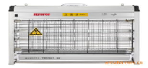  
2 | 电子秤 | 300kg |  |  | 加厚加固支架，大台面承载多，防滑纹路拆卸方便。最大承重300kg | 1 | 台 |  |  | 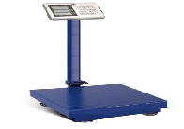
3 | 平板推车 | 900*600*800 |  |  | 采用SUS304 1.0mm，优质一级不锈钢板材制作；下加加强筋，配4只万向聚氨酯轮脚。 | 12 | 台 |  |  | 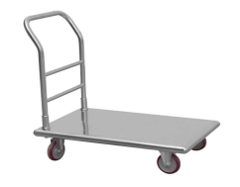
二、女更衣间
1 | 更衣柜 | 900*420*1800 |  |  | 1.加厚钢板制作，板材厚度1.0mm 2.定制优质把手，锁及透气孔，方便美观。 | 4 | 台 |  |  | 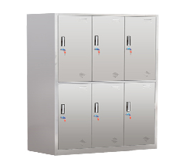
2 | 洗手星盆（不含水龙头） | 500*500*800 |  |  | 台面采用SUS304不锈钢磨砂贴塑板，厚度1.0mm,衬筋：不锈钢板厚度1.0mm；星盆采用SUS304不锈钢磨砂贴塑板，厚度1.0mm,横档：φ32*1.0不锈钢圆管；脚通：φ38*1.0不锈钢圆管；可调不锈钢子弹脚。 | 1 | 台 |  |  | 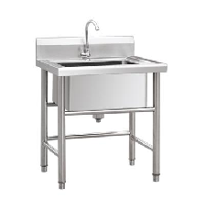
三、男更衣间
1 | 更衣柜 | 1200*500*1800 |  |  | 1.加厚钢板制作，板材厚度1.0mm 2.定制优质把手，锁及透气孔，方便美观。 | 2 | 台
2 | 洗手星盆（不含水龙头） | 500*500*800 |  |  | 台面采用SUS304不锈钢磨砂贴塑板，厚度1.0mm,衬筋：不锈钢板厚度1.0mm；星盆采用SUS304不锈钢磨砂贴塑板，厚度1.0mm,横档：φ32*1.0不锈钢圆管；脚通：φ38*1.0不锈钢圆管；可调不锈钢子弹脚。 | 1 | 台
四、食品检验区
1 | 单眼水池（不含水龙头） | 600*600*800 |  |  | 台面采用SUS304不锈钢磨砂贴塑板，厚度1.0mm,衬筋：不锈钢板厚度1.0mm；星盆采用SUS304不锈钢磨砂贴塑板，厚度1.0mm,横档：φ32*1.0不锈钢圆管；脚通：φ38*1.0不锈钢圆管；可调不锈钢子弹脚。 | 1 | 台
3 | 双玻璃门留样冰箱 | 1220*692*1910 |  |  | 1、采用合理的管路配置，蒸发器材质及内部管路全铜管制造，制冷效果佳；2、超高38℃环境温度，能够适应相对恶劣的厨房环境；3、箱体整体发泡保温节能，发泡材料采用无污染环保材料，使用环保型冷媒，符合环保要求；4、智能化温度显示，可依据食品不同温度需求设置室内温度；5、使用电压220V,压缩机功率200w左右 | 1 | 台 |  |  | 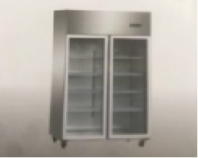
4 | 灭蝇灯 | 480*55*250 |  |  | 220v/30w | 1 | 台
五、副食库
1 | 四层平板货架 | 1200*500*1550 |  |  | 采用发纹贴塑不锈钢板制造，平板δ=1.0mm，压边，无毛刺；加强筋，采用不锈钢磨砂贴塑板，厚度1.0mm；配置Φ38mm*1.0mm的立柱且满焊，脚通：φ38*1.0不锈钢圆管；可调不锈钢重力子弹脚。 | 6 | 台 |  |  | 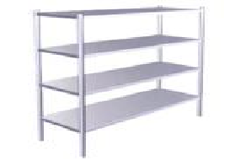
六、主食库
1 | 地货架 | 1200*500*250 |  |  | 板材采用优质SUS304#不锈钢板材制造；层板厚1.0mm，下衬加强筋，承受力强，坚固耐用，易清洁 | 4 | 台 |  |  | 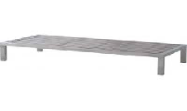
2 | 四层平板货架 | 1200*500*1550 |  |  | 采用发纹贴塑不锈钢板制造，平板δ=1.0mm，压边，无毛刺；加强筋，采用不锈钢磨砂贴塑板，厚度1.0mm；配置Φ38mm*1.0mm的立柱且满焊，脚通：φ38*1.0不锈钢圆管；可调不锈钢重力子弹脚。 | 4 | 台
七、粗加工
1 | 风幕机 | 1500L |  |  | 长度：L=1500,220v/500w | 1 | 台 |  |  | 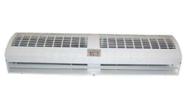
2 | 洗地龙头 | 10M |  |  | 1.液压管长管长10米，外表喷涂，低碳钢材  2.配花洒喷头或高压水枪  3.耐高温120度，可拉伸自动收缩，使用便捷，高效  4.可承受压力：5 Mpa | 1 | 台 |  |  | 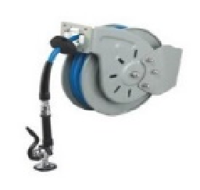
3 | 灭蝇灯 | 480*55*250 |  |  | 220v/30w | 1 | 台 |  |  | 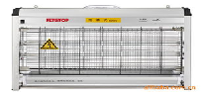
八、荤菜加工区
2 | 大单眼水池 | 1200*850*800 |  |  | 台面采用SUS304不锈钢磨砂贴塑板，厚度1.0mm,衬筋：不锈钢板厚度1.0mm；星盆采用SUS304不锈钢磨砂贴塑板，厚度1.0mm,横档：φ32*1.0不锈钢圆管；脚通：φ38*1.0不锈钢圆管；可调不锈钢子弹脚。 | 3 | 台 |  |  | 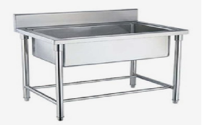
3 | 单孔收残台 | 800*850*800 |  |  | 台面：采用SUS304 2B 1.0mm的磨砂贴膜不锈钢板，面板下衬中密度板，板厚≥10mm，下加加强筋，采用不锈钢磨砂贴塑板，厚度1.0mm；下一层采用SUS304不锈钢磨砂贴塑板，厚度1.0mm；立柱：Ф38*1.0不锈钢圆管制作；配不锈钢调平脚。 | 1 | 台 |  |  | 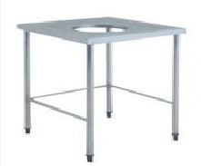
4 | 双层平板工作台 | 1800*800*800 |  |  | 台面：采用SUS304 2B 1.0mm的磨砂贴膜不锈钢板，面板下衬中密度板，板厚≥10mm，下加加强筋，采用不锈钢磨砂贴塑板，厚度1.0mm；下一层采用SUS304不锈钢磨砂贴塑板，厚度1.0mm；立柱：Ф38*1.0不锈钢圆管制作；配不锈钢调平脚。 | 4 | 台 |  |  | 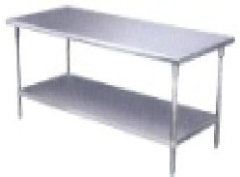
九、素菜加工区
1 | 大单眼水池 | 1200*850*800 |  |  | 台面采用SUS304不锈钢磨砂贴塑板，厚度1.0mm,衬筋：不锈钢板厚度1.0mm；星盆采用SUS304不锈钢磨砂贴塑板，厚度1.0mm,横档：φ32*1.0不锈钢圆管；脚通：φ38*1.0不锈钢圆管；可调不锈钢子弹脚。 | 6 | 台 |  |  | 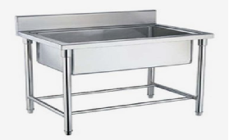
3 | 单孔收残台 | 800*850*800 |  |  | 台面：采用SUS304 2B 1.0mm的磨砂贴膜不锈钢板，面板下衬中密度板，板厚≥10mm，下加加强筋，采用不锈钢磨砂贴塑板，厚度1.0mm；下一层采用SUS304不锈钢磨砂贴塑板，厚度1.0mm；立柱：Ф38*1.0不锈钢圆管制作；配不锈钢调平脚。 | 1 | 台 |  |  | 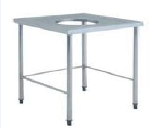
4 | 双层平板工作台 | 1800*800*800 |  |  | 台面：采用SUS304 2B 1.0mm的磨砂贴膜不锈钢板，面板下衬中密度板，板厚≥10mm，下加加强筋，采用不锈钢磨砂贴塑板，厚度1.0mm；下一层采用SUS304不锈钢磨砂贴塑板，厚度1.0mm；立柱：Ф38*1.0不锈钢圆管制作；配不锈钢调平脚。 | 4 | 台
十、水产加工区
2 | 大单眼水池 | 1200*850*800 |  |  | 台面采用SUS304不锈钢磨砂贴塑板，厚度1.0mm,衬筋：不锈钢板厚度1.0mm；星盆采用SUS304不锈钢磨砂贴塑板，厚度1.0mm,横档：φ32*1.0不锈钢圆管；脚通：φ38*1.0不锈钢圆管；可调不锈钢子弹脚。 | 2 | 台
3 | 单孔收残台 | 800*850*800 |  |  | 台面：采用SUS304 2B 1.0mm的磨砂贴膜不锈钢板，面板下衬中密度板，板厚≥10mm，下加加强筋，采用不锈钢磨砂贴塑板，厚度1.0mm；下一层采用SUS304不锈钢磨砂贴塑板，厚度1.0mm；立柱：Ф38*1.0不锈钢圆管制作；配不锈钢调平脚。 | 1 | 台
4 | 双层平板工作台 | 1800*800*800 |  |  | 台面：采用SUS304 2B 1.0mm的磨砂贴膜不锈钢板，面板下衬中密度板，板厚≥10mm，下加加强筋，采用不锈钢磨砂贴塑板，厚度1.0mm；下一层采用SUS304不锈钢磨砂贴塑板，厚度1.0mm；立柱：Ф38*1.0不锈钢圆管制作；配不锈钢调平脚。 | 4 | 台 |  |  | 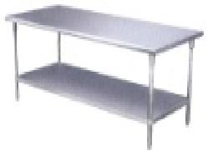
十一、精加工区
1 | 灭蝇灯 | 480*55*250 |  |  | 220v/30w | 1 | 台 |  |  | 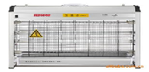
2 | 洗地龙头 | 10M |  |  | 1.液压管长管长10米，外表喷涂，低碳钢材  2.配花洒喷头或高压水枪  3.耐高温120度，可拉伸自动收缩，使用便捷，高效  4.可承受压力：5 Mpa | 1 | 台 |  |  | 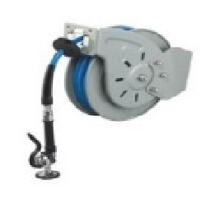
3 | 六门冰箱 | 1800*700*1885 |  |  | 1、采用合理的管路配置，蒸发器材质及内部管路全铜管制造，制冷效果佳；2、超高38℃环境温度，能够适应相对恶劣的厨房环境；3、箱体整体发泡保温节能，发泡材料采用无污染环保材料，使用环保型冷媒，符合环保要求；4、智能化温度显示，可依据食品不同温度需求设置室内温度；5、使用电压220V,压缩机功率600w左右 | 2 | 台 |  |  | 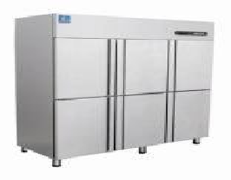
十二、荤菜加工区
2 | 大单眼水池 | 1200*850*800 |  |  | 台面采用SUS304不锈钢磨砂贴塑板，厚度1.0mm,衬筋：不锈钢板厚度1.0mm；星盆采用SUS304不锈钢磨砂贴塑板，厚度1.0mm,横档：φ32*1.0不锈钢圆管；脚通：φ38*1.0不锈钢圆管；可调不锈钢子弹脚。 | 1 | 台 |  |  | 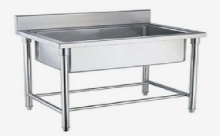
3 | 刀具消毒柜 | 1200*600*1750 |  |  | 电压：220V，功率：700W,消毒方式：臭氧+紫外线+红外线+热风循环 | 1 | 台 |  |  | 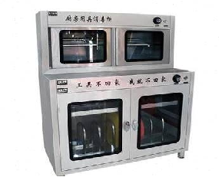
4 | 绞肉机 | 530*450*800 |  |  | 结构简单易操作，清洗方便，可加工肉片，肉丝，肉末，采用不锈钢制作，干净，符合卫生标准，功率：1100W,电压：380V | 1 | 台 |  |  | 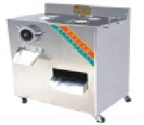
5 | 四层平板货架 | 1200*500*1550 |  |  | 采用发纹贴塑不锈钢板制造，平板δ=1.0mm，压边，无毛刺；加强筋，采用不锈钢磨砂贴塑板，厚度1.0mm；配置Φ38mm*1.0mm的立柱且满焊，脚通：φ38*1.0不锈钢圆管；可调不锈钢重力子弹脚。 | 2 | 台 |  |  | 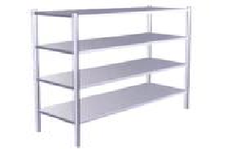
十三、素菜加工区
2 | 大单眼水池 | 1200*850*800 |  |  | 台面采用SUS304不锈钢磨砂贴塑板，厚度1.0mm,衬筋：不锈钢板厚度1.0mm；星盆采用SUS304不锈钢磨砂贴塑板，厚度1.0mm,横档：φ32*1.0不锈钢圆管；脚通：φ38*1.0不锈钢圆管；可调不锈钢子弹脚。 | 2 | 台
3 | 刀具消毒柜 | 1200*600*1750 |  |  | 电压：220V，功率：700W,消毒方式：臭氧+紫外线+红外线+热风循环 | 1 | 台 |  |  | 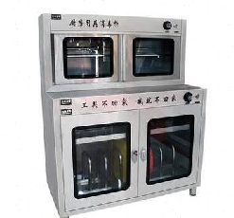
4 | 四层平板货架 | 1200*500*1550 |  |  | 采用发纹贴塑不锈钢板制造，平板δ=1.0mm，压边，无毛刺；加强筋，采用不锈钢磨砂贴塑板，厚度1.0mm；配置Φ38mm*1.0mm的立柱且满焊，脚通：φ38*1.0不锈钢圆管；可调不锈钢重力子弹脚。 | 1 | 台
6 | 切菜机 | 220/1.3KW |  |  | 叶菜部切长度：1－60mm(可调)  产量：300－1000KG/HR  电源： 220V 单相  马力：1HP(切根菜部)+1/2HP(切叶菜部)+1/4HP(输送带)  功率：1.3KW | 1 | 台 |  |  | 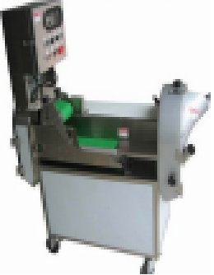
十四、水产加工区
2 | 大单眼水池 | 1200*850*800 |  |  | 台面采用SUS304不锈钢磨砂贴塑板，厚度1.0mm,衬筋：不锈钢板厚度1.0mm；星盆采用SUS304不锈钢磨砂贴塑板，厚度1.0mm,横档：φ32*1.0不锈钢圆管；脚通：φ38*1.0不锈钢圆管；可调不锈钢子弹脚。 | 1 | 台 |  |  | 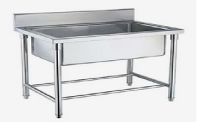
十五、蒸饭区
1 | 灭蝇灯 | 480*55*250 |  |  | 220v/30w | 1 | 台 |  |  | 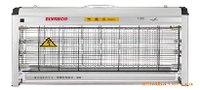
2 | 电热双门蒸饭车 | 380V/24KW/24盘 |  |  | 采用SUS304不锈钢磨砂贴塑板，内胆板厚1.0mm，外壳板厚1.0mm。内框40*40mm角钢支撑，整体发泡，搁盘条采用1.0mm不锈钢板材加强筋，折弯40*40mm，与角钢和不锈钢内胆塞焊固定牢固，门把手：采用不锈钢把手，密封条采用材质是食品级硅橡胶，嵌入式成型。 | 4 | 台 |  |  | 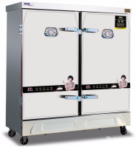
3 | 大单眼水池 | 1200*850*800 |  |  | 台面采用SUS304不锈钢磨砂贴塑板，厚度1.0mm,衬筋：不锈钢板厚度1.0mm；星盆采用SUS304不锈钢磨砂贴塑板，厚度1.0mm,横档：φ32*1.0不锈钢圆管；脚通：φ38*1.0不锈钢圆管；可调不锈钢子弹脚。 | 2 | 台
4 | 淘米机 | 100KG |  |  | 1.板材采用优质SUS304#不锈钢板材制造；2.100KG/次，水压式洗米机 | 1 | 台 |  |  | 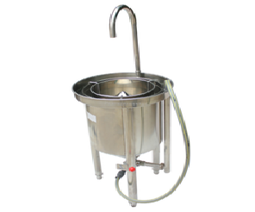
5 | 双层平板工作台 | 1800*800*800 |  |  | 台面：采用SUS304 2B 1.0mm的磨砂贴膜不锈钢板，面板下衬中密度板，板厚≥10mm，下加加强筋，采用不锈钢磨砂贴塑板，厚度1.0mm；下一层采用SUS304不锈钢磨砂贴塑板，厚度1.0mm；立柱：Ф38*1.0不锈钢圆管制作；配不锈钢调平脚。 | 2 | 台
6 | 四层平板货架 | 1200*500*1550 |  |  | 采用发纹贴塑不锈钢板制造，平板δ=1.0mm，压边，无毛刺；加强筋，采用不锈钢磨砂贴塑板，厚度1.0mm；配置Φ38mm*1.0mm的立柱且满焊，脚通：φ38*1.0不锈钢圆管；可调不锈钢重力子弹脚。 | 2 | 台
十六、主灶区
1 | 洗地龙头 | 10M |  |  | 1.液压管长管长10米，外表喷涂，低碳钢材  2.配花洒喷头或高压水枪  3.耐高温120度，可拉伸自动收缩，使用便捷，高效  4.可承受压力：5 Mpa | 1 | 台
2 | 灭蝇灯 | 480*55*250 |  |  | 220v/30w | 2 | 台
3 | 双层平板工作台 | 1800*800*800 |  |  | 台面：采用SUS304 2B 1.0mm的磨砂贴膜不锈钢板，面板下衬中密度板，板厚≥10mm，下加加强筋，采用不锈钢磨砂贴塑板，厚度1.0mm；下一层采用SUS304不锈钢磨砂贴塑板，厚度1.0mm；立柱：Ф38*1.0不锈钢圆管制作；配不锈钢调平脚。 | 2 | 台 |  |  | 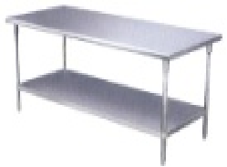
4 | 电热摇摆汤锅 | 200L |  |  | 电压：380V,功率：18KW | 2 | 台 |  |  | 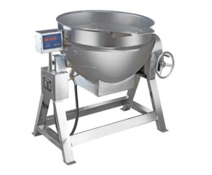
5 | 电磁双炒双温灶 | 2000*1200*800 |  |  | 电压：380V,功率：15KW*2，进口机芯 | 1 | 台 |  |  | 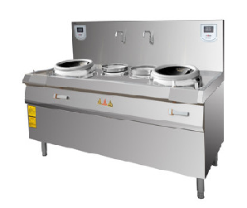
6 | 电磁双眼大锅灶 | 2200*1200*800 |  |  | 电压：380V,功率：25KW*2，进口机芯 | 3 | 台 |  |  | 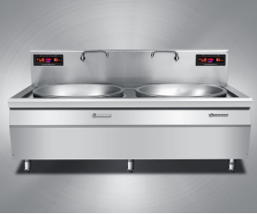
7 | 调料台 | 400*1200*800 |  |  | 台面：采用SUS304 2B 1.0mm的磨砂贴膜不锈钢板，面板下衬中密度板，板厚≥10mm，下加加强筋，采用不锈钢磨砂贴塑板，厚度1.0mm；下一层采用SUS304不锈钢磨砂贴塑板，厚度1.0mm；立柱：Ф38*1.0不锈钢圆管制作；配不锈钢调平脚。 | 4 | 台 |  |  | 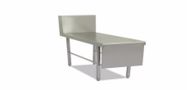
8 | 四层平板货架 | 1200*500*1550 |  |  | 采用发纹贴塑不锈钢板制造，平板δ=1.0mm，压边，无毛刺；加强筋，采用不锈钢磨砂贴塑板，厚度1.0mm；配置Φ38mm*1.0mm的立柱且满焊，脚通：φ38*1.0不锈钢圆管；可调不锈钢重力子弹脚。 | 2 | 台
9 | 双眼水池 | 1500*700*800 |  |  | 台面采用SUS304不锈钢磨砂贴塑板，厚度1.0mm,衬筋：不锈钢板厚度1.0mm；星盆采用SUS304不锈钢磨砂贴塑板，厚度1.0mm,横档：φ32*1.0不锈钢圆管；脚通：φ38*1.0不锈钢圆管；可调不锈钢子弹脚。 | 1 | 台 |  |  | 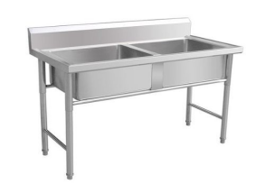
11 | 六门冰箱 | 1800*700*1885 |  |  | 1、采用合理的管路配置，蒸发器材质及内部管路全铜管制造，制冷效果佳；2、超高38℃环境温度，能够适应相对恶劣的厨房环境；3、箱体整体发泡保温节能，发泡材料采用无污染环保材料，使用环保型冷媒，符合环保要求；4、智能化温度显示，可依据食品不同温度需求设置室内温度；5、使用电压220V,压缩机功率600w左右 | 1 | 台 |  |  | 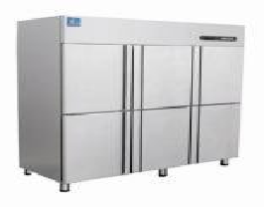
十七、餐具保洁区
1 | 热风循环消毒柜 | 1310*700*1915 |  |  | 参考规格：1310*700*1915  电压：220V  功率：4.4KW  温度范围：0℃-150℃ | 4 | 台 |  |  | 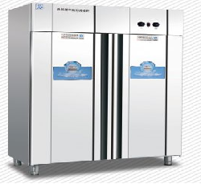
2 | 紫外线杀菌灯 | 910L |  |  | 220v/30w | 2 | 台 |  |  | 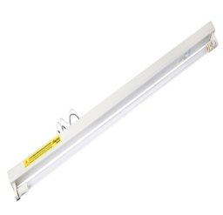
3 | 风幕机 | 1500L |  |  | 长度：L=1500,220v/500w | 1 | 台 |  |  | 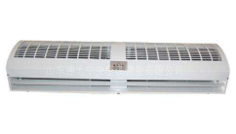
4 | 灭蝇灯 | 480*55*250 |  |  | 220v/30w | 1 | 台
十八、洗碗区
1 | 双层平板工作台 | 1800*800*800 |  |  | 台面：采用SUS304 2B 1.0mm的磨砂贴膜不锈钢板，面板下衬中密度板，板厚≥10mm，下加加强筋，采用不锈钢磨砂贴塑板，厚度1.0mm；下一层采用SUS304不锈钢磨砂贴塑板，厚度1.0mm；立柱：Ф38*1.0不锈钢圆管制作；配不锈钢调平脚。 | 2 | 台 |  |  | 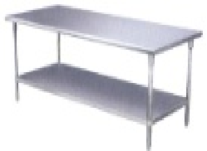
2 | 大单眼水池 | 1200*850*800 |  |  | 台面采用SUS304不锈钢磨砂贴塑板，厚度1.0mm,衬筋：不锈钢板厚度1.0mm；星盆采用SUS304不锈钢磨砂贴塑板，厚度1.0mm,横档：φ32*1.0不锈钢圆管；脚通：φ38*1.0不锈钢圆管；可调不锈钢子弹脚。 | 4 | 台 |  |  | 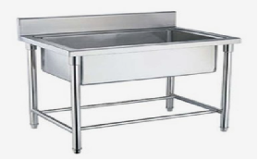
3 | 单孔收残台 | 800*850*800 |  |  | 台面：采用SUS304 2B 1.0mm的磨砂贴膜不锈钢板，面板下衬中密度板，板厚≥10mm，下加加强筋，采用不锈钢磨砂贴塑板，厚度1.0mm；下一层采用SUS304不锈钢磨砂贴塑板，厚度1.0mm；立柱：Ф38*1.0不锈钢圆管制作；配不锈钢调平脚。 | 2 | 台
4 | 洗地龙头 | 10M |  |  | 1.液压管长管长10米，外表喷涂，低碳钢材  2.配花洒喷头或高压水枪  3.耐高温120度，可拉伸自动收缩，使用便捷，高效  4.可承受压力：5 Mpa | 1 | 台 |  |  | 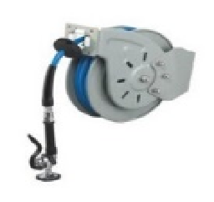
5 | 开水机 | 12KW/380V |  |  | —内外胆采用SUS304#材质，符合国家卫生标准； —水箱内胆采用高密度发泡隔热保温，连续使用节能45%以上； —功率380V/12KW，出水量120L/h；功能：防高温蒸汽溢出，防溢水，防烫伤。 | 1 | 台 |  |  | 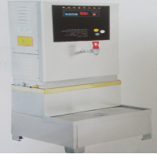
6 | 电热式长龙洗碗机 | 5500*855*1900 |  |  | 1.产品功能：全自动传送餐具，对碗碟等餐具进行清洗、漂洗和烘干。  2.组成部分：入口区、预洗区、清洗区、漂洗区、烘干区和出口区。  3.规格：5500*855*1900mm。  4.洗涤能力：6400碟／小时。5.最大耗水量：280升／小时。6.总功率：72KW。  7.整机双层结构，节能降噪，改善操作环境。  8.可视化电子面板，实时显示机器工作状态。  9.双速可选洗涤速度，可根据餐具情况自由切换。  10.进出口端配置操作开关，方便操作人员控制机器的运行。  11.主洗内置截流片，洗臂水压可灵活调节。  12.直插式清洗臂设计，拆装更便捷。  13.链排双齿轮传动设计，最大限度降低链排的磨损。  14.光电感应自动检测传送履带。 | 1 | 台 |  |  | 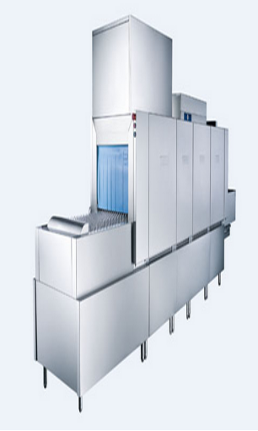
7 | 分配器 | 220V/10W |  |  | 按厂家生产标准。 | 1 | 台 |  |  | 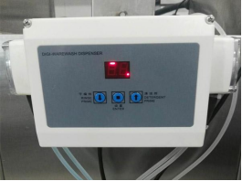
8 | 花洒龙头 | 4分全铜进水口 |  |  | 按厂家生产标准。 | 1 | 台 |  |  | 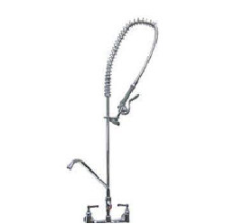
9 | 双层收碗车 | 950*500*950 |  |  | 加厚不锈钢材质，超强承重力，优质橡胶高弹防震静音轮。 | 8 | 台 |  |  | 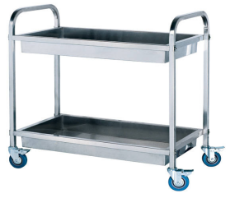
10 | 风幕机 | 1500L |  |  | 长度：L=1500,220v/500w | 1 | 台
11 | 灭蝇灯 | 480*55*250 |  |  | 220v/30w | 1 | 台
十九、收碗区
1 | 灭蝇灯 | 480*55*250 |  |  | 220v/30w | 1 | 台
二十、工具保洁间
1 | 拖把池 | 1500*500*1750 |  |  | 台面采用SUS304不锈钢磨砂贴塑板，厚度1.0mm,衬筋：不锈钢板厚度1.0mm；星盆采用SUS304不锈钢磨砂贴塑板，厚度1.0mm,横档：φ32*1.0不锈钢圆管；脚通：φ38*1.0不锈钢圆管；可调不锈钢子弹脚。 | 2 | 台 |  |  | 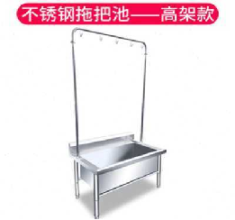
二十一、二次更衣区
1 | 双眼水池 | 1200*700*800 |  |  | 台面采用SUS304不锈钢磨砂贴塑板，厚度1.0mm,衬筋：不锈钢板厚度1.0mm；星盆采用SUS304不锈钢磨砂贴塑板，厚度1.0mm,横档：φ32*1.0不锈钢圆管；脚通：φ38*1.0不锈钢圆管；可调不锈钢子弹脚。 | 1 | 台 |  |  | 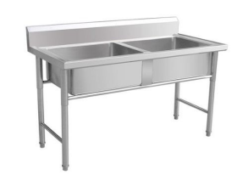
2 | 感应龙头 | 4分全铜进水口 |  |  | 按厂家生产标准。 | 2 | 台 |  |  | 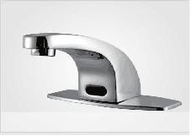
二十二、备餐区
1 | 单眼水池（不含水龙头） | 700*700*800 |  |  | 台面采用SUS304不锈钢磨砂贴塑板，厚度1.0mm,衬筋：不锈钢板厚度1.0mm；星盆采用SUS304不锈钢磨砂贴塑板，厚度1.0mm,横档：φ32*1.0不锈钢圆管；脚通：φ38*1.0不锈钢圆管；可调不锈钢子弹脚。 | 1 | 台 |  |  | 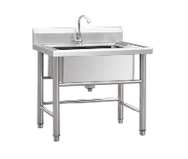
2 | 五格保温台 | 1800*700*800 |  |  | 台面：采用SUS304 2B 1.0mm的磨砂贴膜不锈钢板，加强筋采用SUS304不锈钢磨砂贴塑板，厚度1.0mm；保温水槽内胆采用SUS304 2B 1.0mm的磨砂贴膜不锈钢板，深度200mm，面板、侧板：SUS304 2B不锈钢板，厚度1.0mm；立柱：38*38*1.0mm不锈钢方管制作；可调不锈钢子弹脚，控制器一套，功率3KW，电压220V | 6 | 台 |  |  | 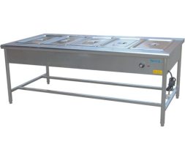
3 | 保温推车 | 500*700*1000 8层 |  |  | 台面：采用SUS304 2B 1.0mm的磨砂贴膜不锈钢板，面板下衬中密度板，板厚≥10mm，下加加强筋，采用不锈钢磨砂贴塑板，厚度1.0mm；下一层采用SUS304不锈钢磨砂贴塑板，厚度1.0mm；配静音轮。 | 4 | 台 |  |  | 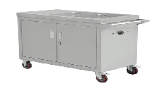
4 | 单通移门工作台 | 1500*700*800 |  |  | 侧板：SUS304 2B不锈钢板，厚度1.0mm；加强筋，采用不锈钢磨砂贴塑板，厚度1.0mm；层板、背板：SUS304 2B不锈钢板，厚度1.0mm，可调；柜门：柜门厚度1.0mm；上滑道、静音吊轮，柜脚：重力调节脚。 | 1 | 台 |  |  | 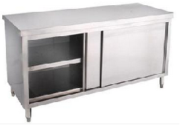
5 | 双层平板工作台 | 1200*700*800 |  |  | 台面：采用SUS304 2B 1.0mm的磨砂贴膜不锈钢板，面板下衬中密度板，板厚≥10mm，下加加强筋，采用不锈钢磨砂贴塑板，厚度1.0mm；下一层采用SUS304不锈钢磨砂贴塑板，厚度1.0mm；立柱：Ф38*1.0不锈钢圆管制作；配不锈钢调平脚。 | 6 | 台
6 | 紫外线杀菌灯 | 910L |  |  | 220v/30w | 6 | 台
7 | 灭蝇灯 | 480*55*250 |  |  | 220v/30w | 2 | 台
二十三、教工餐厅+备餐
1 | 五格保温台 | 1800*700*800 |  |  | 台面：采用SUS304 2B 1.0mm的磨砂贴膜不锈钢板，加强筋采用SUS304不锈钢磨砂贴塑板，厚度1.0mm；保温水槽内胆采用SUS304 2B 1.0mm的磨砂贴膜不锈钢板，深度200mm，面板、侧板：SUS304 2B不锈钢板，厚度1.0mm；立柱：38*38*1.0mm不锈钢方管制作；可调不锈钢子弹脚，控制器一套，功率3KW，电压220V | 2 | 台 |  |  | 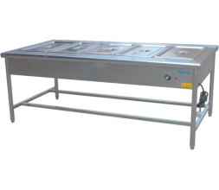
2 | 双层平板工作台 | 1500*700*800 |  |  | 台面：采用SUS304 2B 1.0mm的磨砂贴膜不锈钢板，面板下衬中密度板，板厚≥10mm，下加加强筋，采用不锈钢磨砂贴塑板，厚度1.0mm；下一层采用SUS304不锈钢磨砂贴塑板，厚度1.0mm；立柱：Ф38*1.0不锈钢圆管制作；配不锈钢调平脚。 | 4 | 台
3 | 四门碗柜 | 1200*500*1800 |  |  | 板材采用优质SUS304#不锈钢冷轧板制造，主板厚度1.0mm，实际厚度1.0mm.—门外壳板厚1.0mm,双层门，上下滑道 ，配调节脚 | 2 | 台 |  |  | 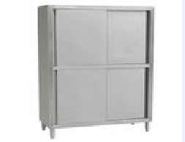
 | 热风循环消毒柜 | 1310*700*1915 |  |  | 规格：1310*700*1915  电压：220V  功率：4.4KW  温度范围：0℃-150℃ | 1 | 台
4 | 保温汤饭台 | 1200*700*800 |  |  | —板材采用优质SUS304#不锈钢板材，台面板板材厚度为1.0mm ，实下衬加强筋 ，脚为金属外包不锈钢可调节式。 —带汤桶及饭桶，电压:220V/3KW | 1 | 台 |  |  | 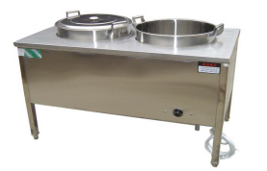
二十四、水果间
1 | 灭蝇灯 | 480*55*250 |  |  | 220v/30w | 1 | 台
2 | 四门冰箱 | 1200*700*1850 |  |  | 1、采用合理的管路配置，蒸发器材质及内部管路全铜管制造，制冷效果佳；2、超高38℃环境温度，能够适应相对恶劣的厨房环境；3、箱体整体发泡保温节能，发泡材料采用无污染环保材料，使用环保型R134a R404A冷媒，符合环保要求；4、智能化温度显示，可依据食品不同温度需求设置室内温度；5、压缩机功率400w左右 | 1 | 台 |  |  | 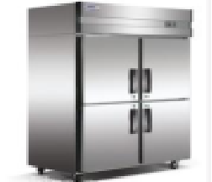
3 | 四层平板货架 | 1200*500*1550 |  |  | 采用发纹贴塑不锈钢板制造，平板δ=1.0mm，压边，无毛刺；加强筋，采用不锈钢磨砂贴塑板，厚度1.0mm；配置Φ38mm*1.0mm的立柱且满焊，脚通：φ38*1.0不锈钢圆管；可调不锈钢重力子弹脚。 | 1 | 台
4 | 双眼水池 | 1200*700*800 |  |  | 台面采用SUS304不锈钢磨砂贴塑板，厚度1.0mm,衬筋：不锈钢板厚度1.0mm；星盆采用SUS304不锈钢磨砂贴塑板，厚度1.0mm,横档：φ32*1.0不锈钢圆管；脚通：φ38*1.0不锈钢圆管；可调不锈钢子弹脚。 | 1 | 台
5 | 双层平板工作台 | 970*700*800 |  |  | 台面：采用SUS304 2B 1.0mm的磨砂贴膜不锈钢板，面板下衬中密度板，板厚≥10mm，下加加强筋，采用不锈钢磨砂贴塑板，厚度1.0mm；下一层采用SUS304不锈钢磨砂贴塑板，厚度1.0mm；立柱：Ф38*1.0不锈钢圆管制作；配不锈钢调平脚。 | 1 | 台
二十五、餐厅
1 | 保温汤饭台 | 1200*700*800 |  |  | —板材采用优质SUS304#不锈钢板材，台面板板材厚度为1.0mm ，实下衬加强筋 ，脚为金属外包不锈钢可调节式。 —带汤桶及饭桶，电压:220V/3KW | 2 | 台
2 | 双孔收残台 | 1400*700*800 |  |  | 台面：采用SUS304 2B 1.0mm的磨砂贴膜不锈钢板，面板下衬中密度板，板厚≥10mm，下加加强筋，采用不锈钢磨砂贴塑板，厚度1.0mm；下一层采用SUS304不锈钢磨砂贴塑板，厚度1.0mm；立柱：Ф38*1.0不锈钢圆管制作；配不锈钢调平脚。 | 2 | 台 |  |  | 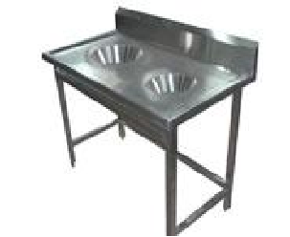
3 | 双温水龙头 | 4分全铜进水口 |  |  | 按厂家生产标准。 | 23 | 只 |  |  | 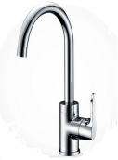
二十六、排风系统蒸饭区（风管面积为展开面积）
1 | 不锈钢烟罩 | 6000*1000 |  |  | 采用优质不锈钢板材1.0mm | 6 | ㎡ |  |  | 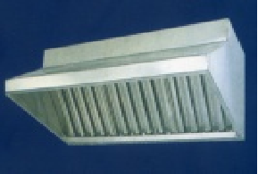
2 | 不锈钢风管 | 400*600 |  |  | 采用优质不锈钢板材1.0mm | 96 | ㎡ |  |  | 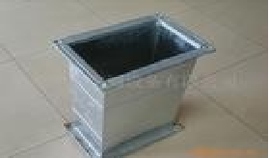
3 | 不锈钢风管 | 300*300 |  |  | 采用优质不锈钢板材1.0mm | 4.8 | ㎡ |  |  | 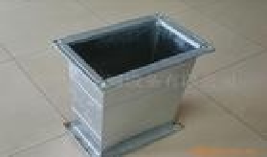
4 | 不锈钢弯头 | 400*600*2个 |  |  | 采用优质不锈钢板材1.0mm | 8 | ㎡ |  |  | 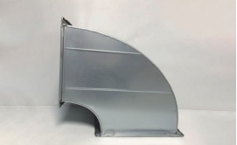
5 | 不锈钢S弯 | 400*600*2个 |  |  | 采用优质不锈钢板材1.0mm | 8 | ㎡ |  |  | 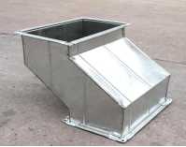
6 | 净化器进口变径 | 按净化器进出口尺寸 |  |  | 采用优质不锈钢板材1.0mm | 1 | 个 |  |  | 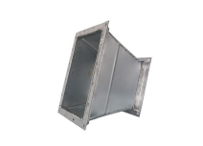
7 | 净化器 | 12000风量 |  |  | 采用优质不锈钢板材1.0mm | 1 | 台 |  |  | 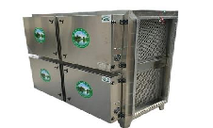
8 | 净化器出口变径 | 按净化器进出口尺寸 |  |  | 采用优质不锈钢板材1.0mm | 1 | 个
9 | 软接头 |  |  |  | 具有防火，排烟，消声隔震等功能 | 1 | 套 |  |  | 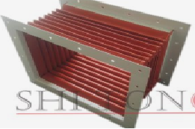
10 | 风机进口变径 | 按风机进出口尺寸 |  |  | 采用优质不锈钢板材1.0mm | 1 | 个 |  |  | 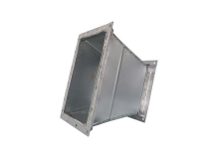
11 | 箱式风机 | 380v/5.5KW |  |  | 采用优质不锈钢板材1.0mm | 1 | 台 |  |  | 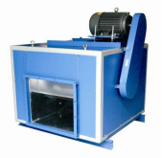
12 | 风机出口弯头 | 按风机进出口尺寸 |  |  | 采用优质不锈钢板材1.0mm | 1 | 个 |  |  | 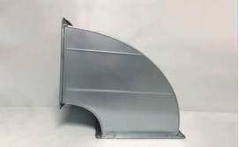
13 | 风机减震垫 |  |  |  | 按厂家生产标准。 | 4 | 只 |  |  | 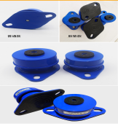
14 | 风机、净化器槽钢支架 |  |  |  | 风机槽钢支架，固定风机，预防风机震动 | 1 | 套 |  |  | 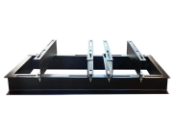
15 | 风机控制箱 | 380v/5.5KW |  |  | 按厂家生产标准。 | 1 | 台 |  |  | 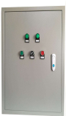
二十七、主厨房（风管面积为展开面积）
1 | 不锈钢烟罩 | 7000*1300 |  |  | 采用优质不锈钢板材1.0mm | 9.1 | ㎡ |  |  | 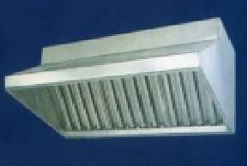
2 | 不锈钢烟罩 | 7000*1300 |  |  | 采用优质不锈钢板材1.0mm | 9.1 | ㎡ |  |  | 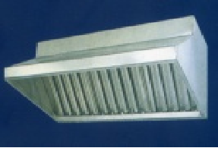
3 | 不锈钢风管 | 800*900 |  |  | 采用优质不锈钢板材1.0mm | 137 | ㎡ |  |  | 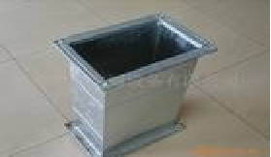
4 | 不锈钢风管 | 600*600 |  |  | 采用优质不锈钢板材1.0mm | 43.2 | ㎡
5 | 不锈钢风管 | 400*400 |  |  | 采用优质不锈钢板材1.0mm | 9.6 | ㎡
6 | 不锈钢弯头 | 800*900*2个 |  |  | 采用优质不锈钢板材1.0mm | 13.6 | ㎡ |  |  | 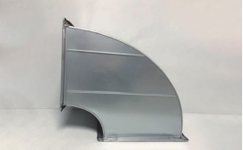
7 | 不锈钢S弯 | 800*900*2个 |  |  | 采用优质不锈钢板材1.0mm | 13.6 | ㎡ |  |  | 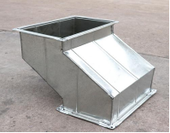
8 | 净化器进口变径 | 按净化器进出口尺寸 |  |  | 采用优质不锈钢板材1.0mm | 1 | 个 |  |  | 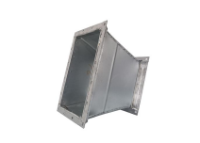
9 | 净化器 | 38000风量 |  |  | 采用优质不锈钢板材1.0mm | 1 | 台
10 | 净化器出口变径 | 按净化器进出口尺寸 |  |  | 采用优质不锈钢板材1.0mm | 1 | 个
11 | 软接头 |  |  |  | 具有防火，排烟，消声隔震等功能 | 1 | 套
12 | 风机进口变径 | 按风机进出口尺寸 |  |  | 采用优质不锈钢板材1.0mm | 1 | 个
13 | 箱式风机 | 380v/18.5KW |  |  | 采用优质不锈钢板材1.0mm | 1 | 台
14 | 风机出口弯头 | 按风机进出口尺寸 |  |  | 采用优质不锈钢板材1.0mm | 1 | 个 |  |  | 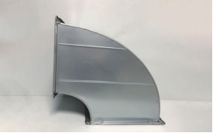
15 | 风机减震垫 |  |  |  | 按厂家生产标准。 | 4 | 只 |  |  | 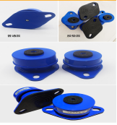
16 | 风机、净化器槽钢支架 |  |  |  | 风机槽钢支架，固定风机，预防风机震动 | 1 | 套 |  |  | 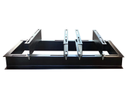
17 | 风机控制箱 | 380v/18.5KW |  |  | 按厂家生产标准。 | 1 | 台
二十八、洗碗间（风管面积为展开面积）
1 | 不锈钢烟罩 | 2000*1000 |  |  | 采用优质不锈钢板材1.0mm | 2 | ㎡ |  |  | 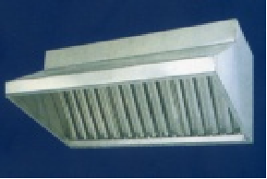
2 | 风机进口变径 | 按风机进出口尺寸 |  |  | 采用优质不锈钢板材1.0mm | 1 | 个
3 | 箱式风机 | 380v/1.5KW |  |  | 采用优质不锈钢板材1.0mm | 1 | 台 |  |  | 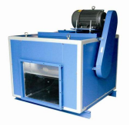
4 | 风机出口变径 | 按风机进出口尺寸 |  |  | 采用优质不锈钢板材1.0mm | 1 | 个
5 | 软接头 | 500*500 |  |  | 具有防火，排烟，消声隔震等功能 | 1 | 个 |  |  | 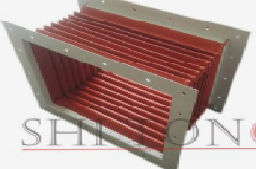
6 | 不锈钢风管 | 500*500 |  |  | 采用优质不锈钢板材1.0mm | 17 | ㎡
7 | 不锈钢弯头 | 500*500 |  |  | 采用优质不锈钢板材1.0mm | 2 | ㎡
8 | 不锈钢百叶窗 | 500*500 |  |  | 采用优质不锈钢板材1.0mm | 1 | 个 |  |  | 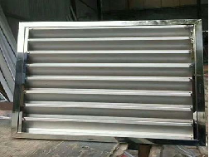
9 | 不锈钢地沟盖板 | 580*300*25 |  |  | 采用优质不锈钢板材，厚度1.5mm | 75 | 米 |  |  | 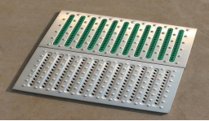
10 | 安装及辅材费 |  |  |  |  | 1 | 项
 | 总计 | 小写：
 | 总计 | 大写：
注：1、不锈钢风管面积为展开面积。
2、如果不提供明细报价将视为没有实质性响应询价文件。
3、提供响应工业和商用电热食品加工设备的生产厂家的工业和商用电热食品加工设备或电热食品加工设备《全国工业产品生产许可证》、消毒产品生产厂家的《消毒产品生产企业卫生许可证》、感应龙头和双温水龙头符合国家强制节能产品的中国节能产品认证证书（证书通过系统上传至“符合证明文件格式”——“投标（响应）文件有效性”），不提供或不符合要求按符合性审查不通过处理。
供应商（盖章）：
日期： 年 月 日

四、中小企业声明函（实质性格式）

中小企业声明函(货物)
本公司（联合体）郑重申明,根据《政府采购促进中小企业发展管理办法》（财库【2020】46号）的规定，本公司（联合体）参加 （采购单位名称）的 （项目名称）采购活动，提供的货物全部由符合政策要求的中小企业制造。相关企业（含联合体中的中小企业、签订分包意向协议的中小企业）的具体情况如下：
1、 （标的名称），属于 （询价文件中明确的所属行业）；制造商为 （企业名称），从业人员 人，营业收入为 万元，资产总额为 万元，属于 （中型企业、小型企业、微型企业）。
2、 （标的名称），属于 （询价文件中明确的所属行业）；制造商为 （企业名称），从业人员 人，营业收入为 万元，资产总额为 万元，属于 （中型企业、小型企业、微型企业）。
……
以上企业，不属于大企业的分支机构，不存在控股股东为大型企业的情形，也不存在与大型企业的负责人为同一人的情形。
本企业对上述声明内容的真实性负责。如有虚假，将依法承担相应责任。

企业名称(盖章)：
日期：年 月 日

注：1、从业人员、营业收入和资产总额填报上一年度数据，无上一年度数据的新成立企业可不填报。
2、中小企业划型标准规定参考《工信部联企业[2011]300号》

五、残疾人福利性单位声明函（实质性格式）
本单位郑重声明，根据《财政部 民政部 中国残疾人联合会关于促进残疾人就业政府采购政策的通知》（财库〔2017〕 141号）的规定，本单位（请进行勾选）：
□不属于符合条件的残疾人福利性单位。
□属于符合条件的残疾人福利性单位，且本单位参加______单位的______项目采购活动提供本单位制造的货物（由本单位承担工程/提供服务），或者提供其他残疾人福利性单位制造的货物（不包括使用非残疾人福利性单位注册商标的货物）。
本单位对上述声明的真实性负责。如有虚假，将依法承担相应责任。

单位名称（加盖公章）：
日 期:

六、项目实施方案

询价文件中提出的需求是最基本的服务要求，各供应商须响应这些要求，并可以在此基础上，根据自身优势进一步优化。本方案可包括（但不限于）以下内容：
  - 详细实施方案
  - 供应商应就人员配备、技术保证、项目质量、服务期限等做出承诺
  - 对原始资料的调查与收集
  - 合理化建议（并提出相应可行的解决办法）
  - 需要招标人协助的事项
  - 供应商认为需要添加的内容

供应商名称（盖章）：
日期： 年 月 日

七、基本服务承诺书

- 我单位确保按中标结果确定价格并及时提供货物或服务。
二、承诺的基本服务：（质保期、交货日期、是否响应付款方式等）

三、需要采购人提供的配合：

四、其他服务承诺：

供应商名称（盖章）：
日期： 年 月 日

八、法定代表人身份证明书、授权委托书（实质性格式）
1、法定代表人资格证明书（法定代表人使用）
常州市武进区政府采购中心：
本人（姓名）系（单位）的法定代表人。在 项目采购的询价活动中，以我单位的名义参加询价、资格审查、签署响应文件、与采购人协商、签订合同书以及执行一切与此有关的事项。特此证明。
法定代表人联系方式（手机）：
单位盖章：
法定代表人签名或盖章：
日期：年月日
注意事项：需附加盖供应商单位公章的法定代表人第二代居民身份证复印件（正反面）。

2、授权委托书（非法定代表人使用）
常州市武进区政府采购中心：
本授权委托书宣告：本人（姓名）系（单位）的法定代表人，现授权委托（姓名）为我单位代理人，该代理人有权在 项目采购的询价活动中，以我单位的名义参加询价、资格审查、签署响应文件、与采购人协商、签订合同书以及执行一切与此有关的事项。
代理人在其权限范围及代理期限内签署的一切有关合同、协议和文件，我单位均予以认可并愿承担相应的法律责任。
委托期限：至本项目结束或新的授权委托书送到之日。代理人无转委托权。
法定代表人联系方式（手机）：
授权代表签名或盖章：
单位盖章：
法定代表人签名或盖章：
日期： 年 月 日
注意事项：需附加盖供应商单位公章的法定代表人第二代居民身份证复印件（正反面）和加盖递供应商单位公章的授权代表第二代居民身份证复印件（正反面）。
九、资格承诺声明函（实质性格式）
致本项目采购单位及武进区政府采购中心：
按照《中华人民共和国政府采购法》第二十二条及询价文件的规定，我单位郑重声明如下：
一、我单位全称为 ，注册地点为 ，统一社会信用代码为 ，法定代表人（单位负责人）为 。
二、我单位具有独立承担民事责任的能力。
三、我单位具有良好的商业信誉和健全的财务会计制度。
四、我单位具有履行合同所必需的设备和专业技术能力。
五、我单位有依法缴纳税收和社会保障资金的良好记录。
六、我单位参加政府采购活动前三年内，在经营活动中没有重大违法记录。（重大违法记录，是指供应商因违法经营受到刑事处罚或者责令停产停业、吊销许可证或者执照、较大数额罚款等行政处罚。）
七、我单位具备法律、行政法规规定的其他条件。
我单位保证上述声明的事项都是真实的，如有虚假，我单位愿意承担相应的法律责任，并承担因此所造成的一切损失。

承诺单位（盖章）：
法定代表人（负责人）：
日期： 年 月 日

十、政府采购供应商信用承诺书（实质性格式）
为维护公开、公平、公正的政府采购市场秩序，树立诚实守信的供应商形象，本单位在参与政府采购活动中,自愿作出以下承诺：
一、严格遵守国家法律、法规和规章，全面履行应尽的责任和义务，全面做到履约守信，具备《政府采购法》第二十二条第一款规定的条件。
二、本单位已经阅读并充分理解《常州市政府采购供应商信用管理暂行办法》，自愿按照《常州市政府采购供应商信用管理暂行办法》规定，发生失信行为将记录并公开到“信用常州”、常州市政府采购网。
三、本单位提供给注册登记部门、行业管理部门、司法部门、行业组织以及在政府采购活动中提交的所有资料均合法、真实、有效，无任何伪造、修改、虚假成份，并对所提供资料的真实性负责。
四、严格依法开展生产经营活动，主动接受行业监管，自愿接受依法开展的日常检查；违法失信经营后将自愿接受约束和惩戒，并依法承担相应责任。
五、承诺本单位自觉接受行政管理部门、行业组织、社会公众、新闻舆论的监督。
六、承诺本单位自我约束、自我管理，重合同、守信用，不制假售假、商标侵权、虚假宣传、违约毁约、恶意逃债、偷税漏税、价格欺诈、垄断和不正当竞争，维护经营者、消费者的合法权益。
七、承诺本单位在信用中国（江苏）网站中无违法违规、较重或严重失信记录。
八、承诺本单位提出政府采购质疑和投诉坚持依法依规、诚实信用原则。
九、根据政府采购相关法律法规的规定需要作出的其他承诺。
十、承诺本单位若违背承诺约定，经查实，愿意接受行业主管部门和信用管理部门相应的规定处罚，承担违约责任，并依法承担相应的法律责任。
十一、承诺本单位同意将以上承诺事项上网公示，违背承诺约定行为将作为失信信息，记录到常州市公共信用信息系统，并予以公开。

承诺单位（盖章）：
法定代表人（负责人）：
年 月 日

十一、响应函（实质性格式）
致常州市武进区政府采购中心：
我方收到贵中心询价文件，经仔细阅读和研究，我们决定参加谈判。
1、愿意按照询价文件的一切要求，承接项目。一旦我方中标，我方保证在合同签订后立即履行合同约定的内容。
2、如果我们的响应文件被接受，我们将履行询价文件中规定的每一项要求，按期、按质、按量，完成任务。
3、我们同意按询价文件的规定，本响应文件的有效期限为谈判结束后45天。
4、我们愿意提供采购人在询价文件中要求的原始资料。
5、我们认为你们有权决定中标者。
6、我方愿意遵守《中华人民共和国政府采购法》，并按《中华人民共和国民法典》、财政部《政府采购合同监督暂行办法》、财政部《政府采购非招标采购方式管理办法》合同条款履行自己的全部责任。
7、我们认可并遵守询价文件（含谈判公告、变更公告、更正公告等）的所有规定。
8、我们愿意按询价文件的规定交纳谈判保证金。如我们在谈判截止期后撤回响应及中标后拒绝遵守谈判承诺或拒绝在规定的时间内与采购人签订合同则谈判保证金将被贵方没收。
9、如果我方被确定为成交单位，我方愿意在领取成交通知书时支付规定的履约保证金。且我方如未履行询价文件、响应文件和合同条款的，我方愿意赔偿由此而造成的一切损失，并同意接受按询价文件的相关要求对我方进行处理。有不可抗力情形的除外。

供应商（盖章）：
法定代表人或授权代表（签名或盖章）：
电话： 传真：
地址： 邮编：
开户名称：
开户银行：
开户账号：

十二、技术偏离表（实质性格式）
采购项目编号：
序号 | 名称及内容 | 询价文件技术参数 | 响应文件技术参数 | 证明材料 | 偏离情况
1
2
3
…

供应商名称（盖章）：
日期：_____年______月______日
注意事项：
- 请按上表格式，依照询价文件项目要求相应内容逐项响应。
2、如根据询价文件要求需提供“证明材料”的，需填写证明材料名称；询价文件未要求提供“证明材料”的，可不填写。
3、如供应商提供的货物或服务与询价文件的要求存在偏离，偏离情况可填写“正偏离”或“负偏离”；如完全满足询价文件要求，偏离情况填写“完全满足”即可。

十三、其他格式材料
1、参加本项目人员一览表

项目编号：
序号 | 姓名 | 性别 | 年龄 | 毕业学校和学历 | 专业 | 职称 | 专业培训及证书 | 责任  或分工 | 项目经历或主要工作  业绩

注：参加本项目人员须是供应商正式职工。

供应商名称（加盖公章）： ____________
日期：_____年______月______日

2、关于询价文件的询问内容

项目名称：
采购编号：
内容：

供应商（加盖公章）：
法定代表人或授权代表（签名或盖章）：
时间： 年 月 日

